南海区电子化政府采购系统
供应商培训资料

佛山市南海区财政局
佛山市南海区政府采购中心
二〇一〇年八月

目 录

一、 电子化政府采购工作流程及业务流程图 4
二、 GDCA电子密钥操作说明 7
三、 电子政府采购系统操作说明 12
(一) 登录后的初始操作界面 12
(二) 系统基本控件的操作方法 13
(三) 系统功能点操作说明 15
1. 注册 15
2. 权限角色管理 17
(1) 角色管理 17
3. 机构管理 19
(1) 机构部门管理 19
(2) 供应商自评表 21
4. 用户管理 22
(1) 用户管理 22
(2) 更改自身密码 25
5. 注册资料维护 25
(1) 维护机构信息【需审核】 25
(2) 维护机构信息【无需审核】 27
(3) 维护附件资料 27
6. 采购实施 28
(1) 供应商填写投标资格 28
(2) 项目答疑发布 30
(3) 投标答疑查询 31
7. 应标管理 33
(1) 下载采购文件 33
(2) 投标响应 34
(3) 上传投标（报价）文件 35
(4) 确认邀请函 37
(5) 浏览投标一览表 39
8. 询价采购 40
(1) 查询询价结果 40
(2) 网上报价 41
9. 合同与验收 43
(1) 填写满意度调查表 43
(2) 中标商确认已付中标服务费 44
(3) 上传合同 46
(4) 查询合同 47
10. 定点印刷管理 49
(1) 维护联系信息 49
(2) 录入定点印刷数据 50
(3) 查询定点印刷信息 51
11. 我的桌面 52
(1) 事务查看 52
四、 投标书编制软件操作说明 53
(一) 投标书编制软件安装说明 53
(二) 投标书制作过程说明 54

电子化政府采购工作流程及业务流程图
- 南海区政府采购中心电子化政府采购工作流程
1、采购申报。采购人在我区电子化政府采购系统（网址:www.nhgp.cn）中填写采购项目需求表，并提交采购需求附件等，通过互联网发送采购人上级（主管）部门审核，区财政局业务科室及政府采购管理办公室审批采购内容及采购方式后，从电子化系统发送到区政府采购中心。
2、审核受理。区政府采购中心对采购人申报的项目进行审核，审核通过后受理，进入采购立项申请及采购安排阶段，确定采购文件制作人、审核人员；对审核不通过的项目，通过电子化政府采购系统退回采购人，由其修改后重新申报，报区采购中心重新审核
3、市场调查。采购文件制作人员进行市场调查，根据采购项目的情况进行采购项目征求意见预告、专家论证、采购项目的合并和拆分工作，并编写市场调查报告；
4、制作采购文件。区政府采购中心指定专人负责按要求制作采购文件，经区政府采购中心内部审核完成，提交政府采购领导小组办公室审核通过后，转采购人确认采购文件。
5、发布采购信息。区政府采购中心在南海政府采购网及相关网站上发布招标（采购）公告和采购文件等采购信息；向潜在供应商会员发送短信息；向采购人发评审通知书。
6、下载采购文件。已在区政府采购中心注册的供应商会员，通过互联网凭电子密钥，在南海政府采购网上直接下载采购文件。
7、标前答疑，发布修正公告。在规定时间内，已下载采购文件的供应商，可通过电子化政府采购系统对采购文件提出疑问，由区政府采购中心将有关答疑结果通过该系统集中在规定时间进行答复。答复/修正内容作为采购文件的组成部分，前后答复/修正内容有冲突的，以最终答复/修正的内容为准。
8、上传投标（报价）文件。供应商须在我区电子化政府采购系统中做出投标(报价)响应后，使用投标书编制软件，按照采购文件的要求制作投标（报价）文件，并将经过加密处理的电子版本投标（报价）文件于投标截止时间前上传到我区电子化政府采购系统中。
9、组成评标委员会。区政府采购中心指定专人在开标前一天，从广东省政府采购评审专家库随机抽取产生评标专家，并按有关要求组成评标委员会。
10、开标。区政府采购中心工作人员凭电子密钥登陆到我区电子化政府采购系统，在投标截止时间之后，下载和解密各投标人上传的投标(报价)文件，对于招标类项目,由系统根据各投标供应商的网上投标情况，自动生成开标一览表。各投标供应商不需到开标现场，通过电子化政府采购系统即可直接看到开标一览表等相关情况。
11、评标。评标委员会在区政府采购中心的电子评标室内，登陆我区电子化政府采购系统，通过电子辅助评标系统，按照采购文件中的有关规定，对各供应商的投标（报价）文件进行资格和符合性检查、商务评审和技术评审。
12、监督。开标、评审现场除政府采购中心工作人员、专家及采购人代表外，邀请区财政局、区监察局派员参加现场监督。
13、确认评审结果。采购人对评审委员会的评审结果进行确认。
14、公示预中标（成交）公告。区政府采购中心在南海政府采购网上公示预中标（成交）公告。
15、询问及质疑。参与投标的供应商若认为采购过程或中标（成交）结果使自己的权益受到损害，可依法向采购中心询问，符合质疑条件的，可向采购中心提出质疑。
16、发布中标（成交）公告和发出中标（成交）通知书。预中标（成交）公告发布3天后，由区政府采购中心在南海政府采购网上发布中标（成交）公告，同时向中标（成交）供应商和采购人发出中标（成交）通知书。
17、签订采购合同。采购人和中标（成交）供应商按中标（成交）通知书规定的时间、地点，根据采购文件和投标（报价）文件的有关内容签订采购合同。
18、合同鉴证与备案。中标（成交）供应商在与采购人签订合同后7个工作日内，由中标（成交）供应商在南海电子政府采购系统中将电子合同上传到区采购中心进行电子合同初鉴后，将书面合同送区政府采购中心鉴证，并报区财政局备案。
19、验收。中标（成交）供应商按合同完成项目后，由采购人及时组织验收，必要时邀请技术权威机构或行业专家参加。中标金额300万元以上（含300万元）的采购项目，由采购中心组织项目验收。
20、采购资料整理建档。采购项目结束后，区政府采购中心及时将采购过程的相关资料进行整理并建立档案，包括将评审现场的录音、录像资料刻录成光盘，一并存入该项目档案。
21、供应商评估。采购项目完成后，采购人在系统中反馈合同验收报告及验收调查表，中心对供应商的履约情况进行评估。
- 业务流程图
    - 采购业务概况流程
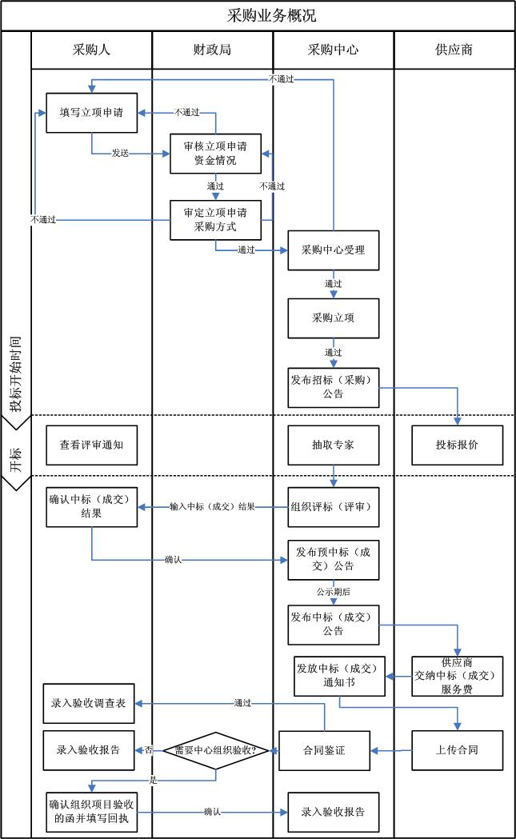

GDCA电子密钥操作说明
- 数字证书操作指引
  - 启动安装程序
插入光盘后，安装向导将自动运行；安装向导启动后的安装主界面如下图。

注：若安装向导不能自动运行，请打开光盘目录，运行根目录下的setup.exe程序即可。
  - 安装GDCA 数字证书客户端
- 点击【安装GDCA 数字证书客户端】，进入下图所示的安装界面。点击【下一步】，弹出【用户信息】的界面，如下图。在【用户姓名】和【单位】栏输入用户信息。
注：安装系统进入【用户信息】界面时，将会自动从本机操作系统中获取【用户姓名】和【单位】的名称，用户可以根据实际情况更改此两项内容。
- 点击【下一步】，弹出【请输入证书介质序列号】的界面。此时必须将证书介质外壳上的序列号输入到序列号的输入框中方能进行下一步操作，如下图。
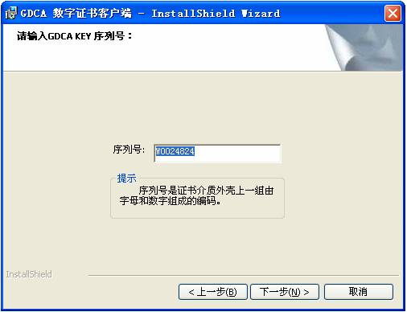
注：序列号是证书介质外壳上 一组由字母和数字组成的编码（如右图所示）。用户必须输入正确的序列号，否则无法顺利进行安装。
- 点击【下一步】，弹出【自定义安装】的界面，如下图。
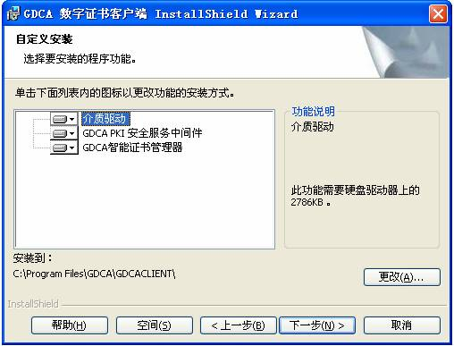
注：“介质驱动”、“GDCA PKI安全服务中间件”和“GDCA智能证书管理器”为此版本数字证书必须安装的组件，安装系统会自动为用户关联三个组件的安装。用户可以在【自定义安装】界面更改安装的路径，但GDCA推荐用户按照系统默认路径安装。
- 点击【安装】，弹出【正在安装GDCA数字证书客户端】的界面，并进入安装状态。
注：系统自动安装过程中，部分介质（USB Key）驱动安装时可能会出现【Key Driver Install_GDCA】的安装界面。此时请不要做任何其他操作，直至系统出现安装完成的提示界面，然后用鼠标点击【完成】按钮即可。
- 点击【完成】，完成GDCA 数字证书客户端的安装，退出安装向导主页面。
至此，GDCA数字证书全部安装完成，您可以放心的使用GDCA数字证书了。
- 软件操作
- 修改用户PIN码
- 启动证书管理器
“智能证书管理器”安装后会自动运行，程序启动后会在屏幕的右下角的系统托盘中找到如下图标。鼠标停留在图标上时显示“智能证书管理器”。如果没有上图所示的图标，则管理器没有启动，须手工启动。
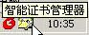
- 修改PIN码
右击左边已注册（装载）的证书或KEY，在弹出的菜单中，选择“修改口令”。或者选中已注册（装载）的证书或KEY，在菜单“操作”中，选择“修改口令”。在弹出的对话框中输入新、旧口令，以及确认口令后（口令长度为4-8位），点击“确定”按钮。
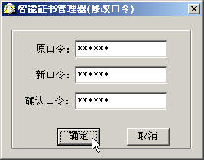
备注：修改口令只能对已注册（装载）证书的KEY进行修改。
- 使用电子密钥登录系统
- 打开佛山市南海区政府采购网;
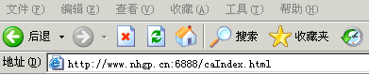
- 输入正确的PIN码；
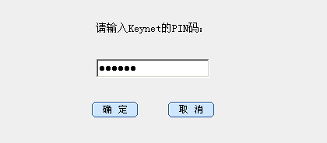
- 通过唯一标识（信任服务号）关联权限，判断是否能登录。
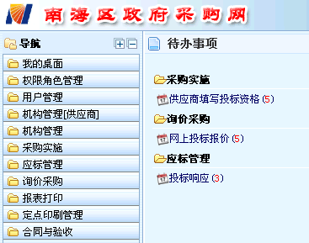

- 自验签名工具操作说明
- 插入数字证书后，选择对应的采购文件的签名文件（exe）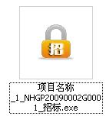，双击后选择输出路径：
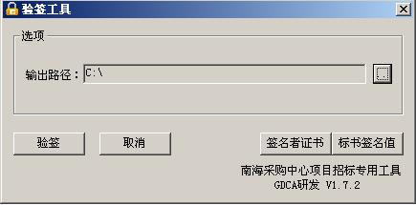
- 点击“验签”，验证采购文件的完整性，并显示采购文件签名者信息：
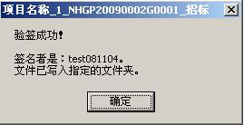
- 验证签名后，得到采购文件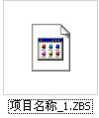，以及根据开标证书生成的投标文件加密工具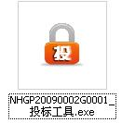。

- 加密工具操作
双击投标加密工具，如图
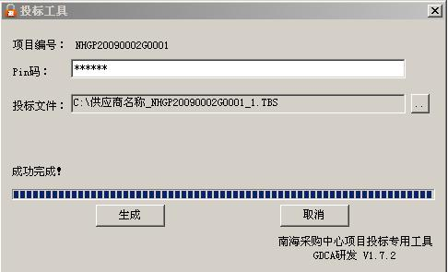
- 输入投标方数字证书的PIN码：
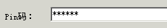

- 选择投标（报价）文件（TBS）：
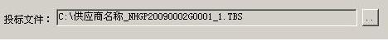

- 点击“生成”，得到加密的投标（报价）文件（exe），及投标签名文件（sig）。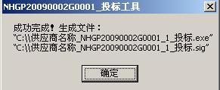

电子政府采购系统操作说明
- 登录后的初始操作界面
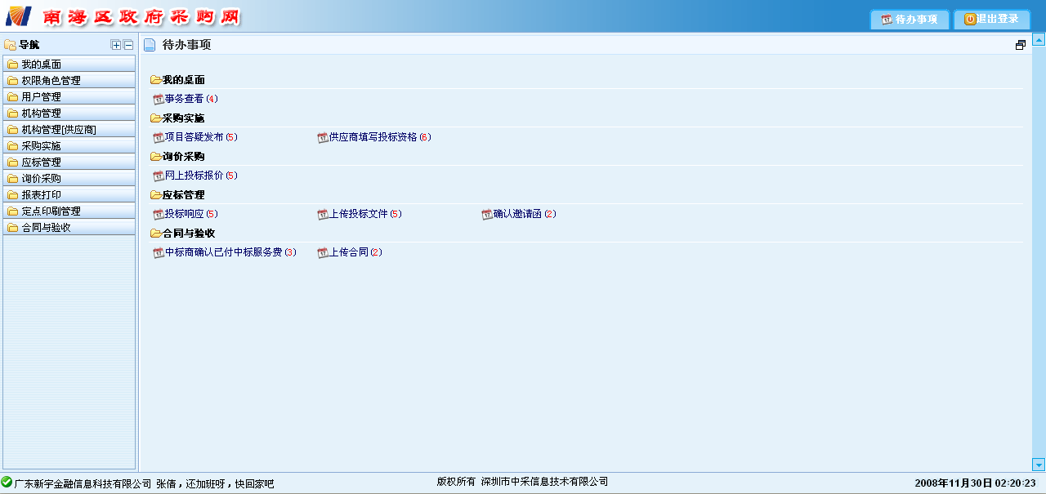
上图所示页面为用户登录系统后的初始操作界面，在该界面中由上至下，共分为三个部份。
最上面的部份显示了当前登录系统的名称，在该部份的右侧有两个操作按钮，分别是“待办事项”和“退出登录”。点击“待办事项”按钮，将在系统中部右侧显示当前登录系统的操作员的待办事项，在该页面中的具体操作详见下一段对待办事项页面的操作说明；点击“退出登录”则退出系统返回网站首页。
在登录后的初始页面的中部，由左至右共分为两个部份。左侧为功能模块导航，显示的是当前登录系统的操作员拥有的权限，不同的用户登录后，由于拥有的权限不同，所查看的功能模块也不尽相同。点击相应模块名称后，将显示用户在该模块下拥有的功能点，如：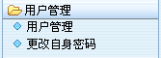，再点击相应功能点的名称后，将在系统中部右侧显示相应功能的操作界面，具体详见相应功能的操作说明。在登录系统后的初始操作界面中间部份的右侧默认显示的是当前登录系统的用户待办事项的清单。在待办事项名称后括号内的数字表示该待办事宜的数量。点击待办事项名称链接后，将直接进入该待办事项的操作界面，具体详见相应功能的操作说明。
在登录后的初始页面的下部为状态栏，由左至右分别显示了当前登录系统的操作员所属的机构名称、操作员的姓名、问候信息及版权声明信息和当前的系统时间。
- 系统基本控件的操作方法
- 列表
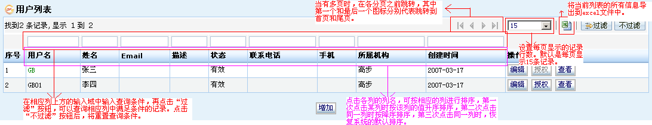
- 日期选择，分为精确到日期和精确到时、分的两种选择页面，如下图：
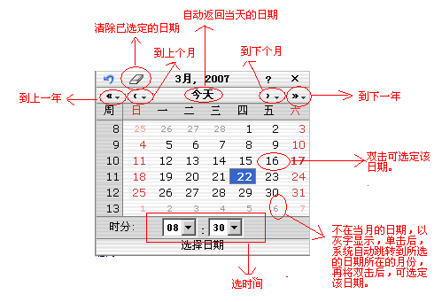
精解到时、分的操作页面

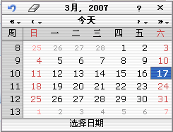
精确到日期的选择页面（除不能选择时、分外，操作与上图相同）
- 信息选择页面
在系统中经常出现要在另一个页面中选择所需数据的操作，如在独立发布采购结果预公示、采购结果公示及澄清公告时，需选择采购公告，或在供应商报名环节中选择供应商等，在这些信息选择页面中，操作方法都是相同的，只是页面中显示的可供选择的数据不同而已，具体如下：
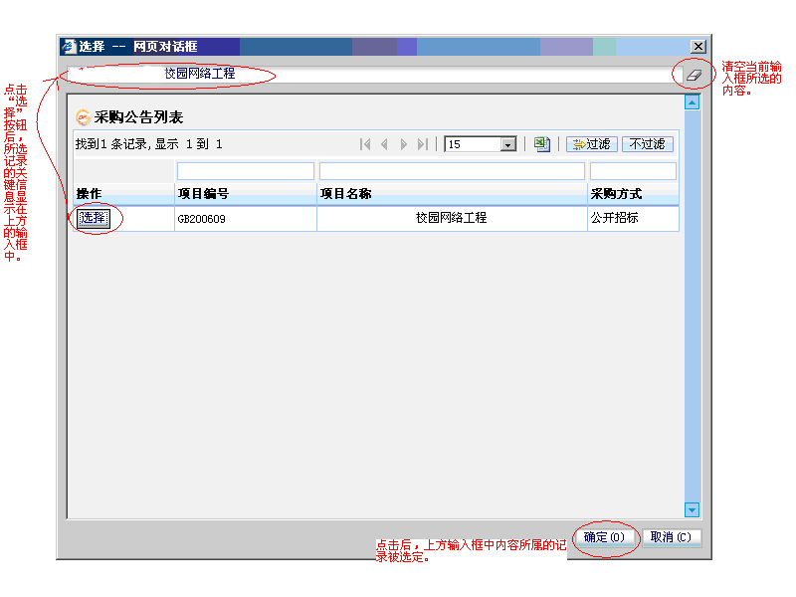
- 选择采购目录
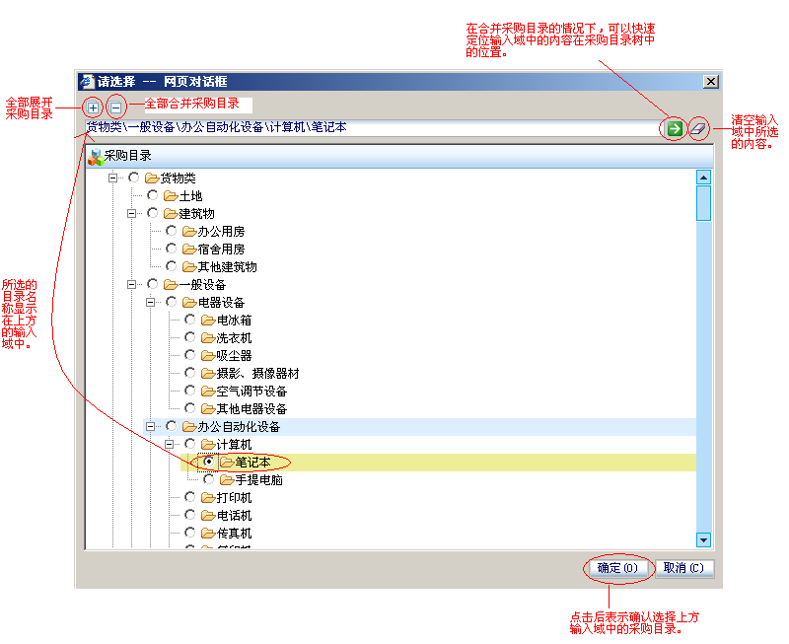
- 编辑器
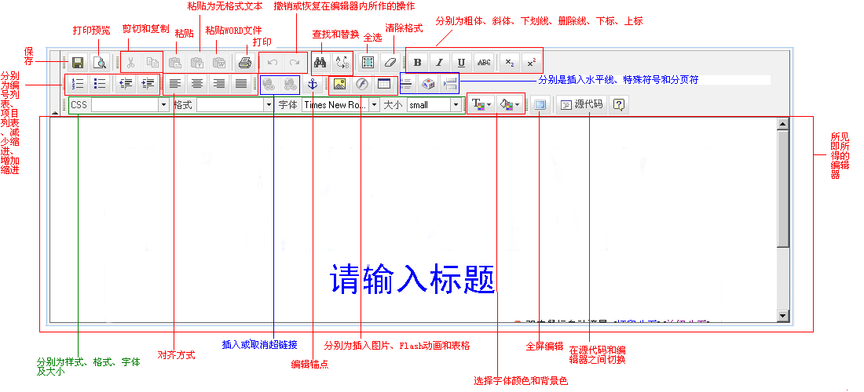
- 系统功能点操作说明
- 注册
通过网站首页进入供应商注册页面，如图1－1

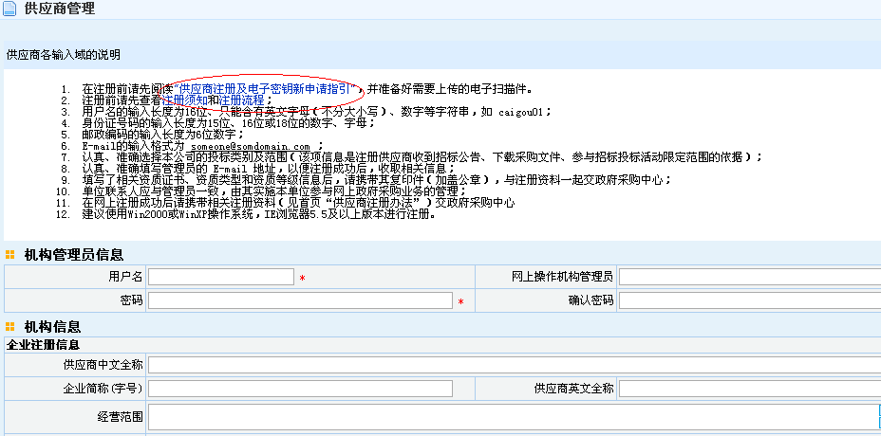
图1－1
注意事项：
  - 注册前请仔细阅读供应商注册机电子密钥申请、指引注册须知及注册流程；
  - 录入的用户名及供应商中文全称、组织机构代码不能与系统中已有的用户名、供应商中文全称、组织机构代码重复。
  - 用户名由字母或数字组成，其中字母不区分大小写，长度在16个字符以内；
  - 密码与确认密码域输入的密码必须相同，密码同样由字母或数字组成，其中字母区分大小写，长度在40个字符以内；
  - 按照页面提示填写注册信息，网上操作管理员与负责政府采购主管人员不能为同一个人；
  - 注册时选择的主营或兼营范围包括了项目的采购品目的范围，才允许对该项目进行投标响应，因此请认真选择，否则因此而导致无法参与项目的投标，后果自负。
  - 供应商通过“收取短信采购品目”字段，自定义收取某品目项目的采购公告发布通知短信。
注册信息认真填写完成，保存成功后，进入供应商自评表信息页面，如图1－2
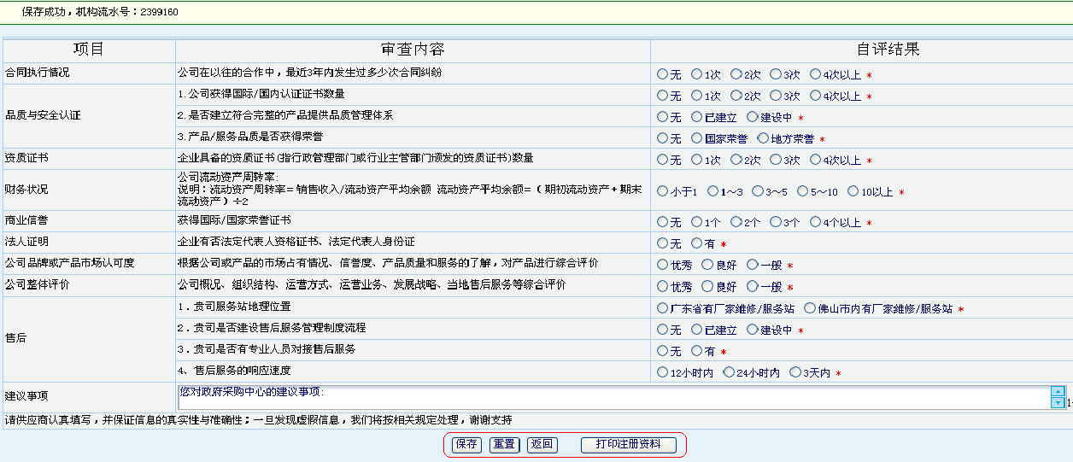
该页面可以打印供应商会员注册表。
供应商自评表信息填写完成后，点击保存按钮，提交数据成功，打印供应商自评表。
网上供应商注册完成后，需要将打印出来的供应商会员注册表（加盖公章）、供应商自评表（加盖公章）和其他资料（注册须知中提到的资料），提交到区采购中心进行注册审核。
注意事项：
- 如果注册完成后，没能及时打印您的注册资料及自评表，请访问首页“打印供应商资料”页面，录入您的注册成功后，系统分配给您的机构流水号及组织机构代码证，即可随时打印您的《南海区政府采购中心注册供应商会员登记表》及《注册供应商会员自评表》。
- 如果注册完成后，注册资料审核通过前，需要修改注册资料时，请访问首页“修改供应商资料”页面，录入注册的用户名和密码，登录到注册资料修改页面，修改相关内容。
- 注册审核通过的供应商，不能通过首页“修改供应商资料”中进行注册资料修改。
- 权限角色管理
  - 角色管理
- 功能描述：对本单位人员的工作职责进行划分，即建立机构角色，如经办人、审核人等。对于角色管理的操作包括：增加、编辑、授权、删除、查看。
- 操作员：供应商具有该权限的操作人员。
- 操作说明：
点击页面右侧菜单导航中权限角色管理模块下角色管理功能点，打开左侧角色列表页面，如图2－1
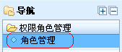
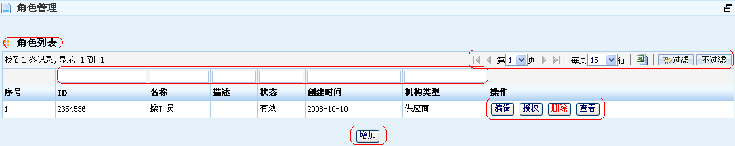
图 2－1
在上图所示页面中，列出的是本机构已创建的操作员基本信息列表，下面先讲解新增角色的操作，再讲解对已创建的角色进行维护的操作。
增加：点击角色列表下方的增加按钮，可以打开新增角色页面，如图2－2
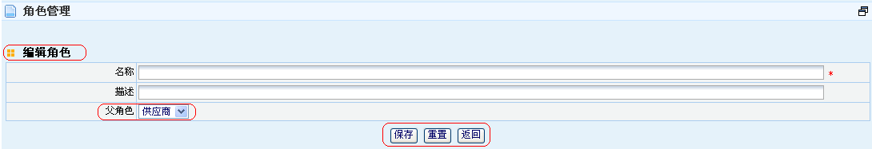
图 2－2
父角色指采购中心授予贵机构的角色，如供应商会员；各供应商在父角色的基础上，根据本机构实际情况，创建本机构的角色，如创建经办人角色、审批人角色等。在上图所示页面的提示，录入本机构需要创建的角色的名称及描述信息，选择角色所属的父角色后，点击保存按钮，系统提示保存成功，同时返回图2—1所示的页面，此时所创建的角色显示在角色列表中。
创建了机构角色后，要为角色授权，即每个角色在系统中可以执行的操作，因此在图2—1所示的页面的列表中，选择需要授权的角色，点击授权按钮，打开所选角色资源授权页面，如图2－3所示：
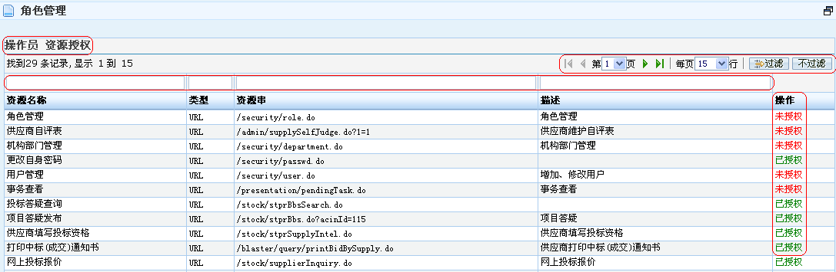
图 2－3
在上图所示页面中，列出的是刚才创建的机构角色所属的父角色拥有的资源（即权限或功能点，下同）列表。在资源列表中，根据需要选择要授予该角色的资源。具体操作是通过点击操作列中未授权或已授权链接，为该角色进行授权或撤销授权操作。当相应的资源显示的是未授权时，表示该角色未拥有该资源，如果要把该权限授予角色，则点击相应资源的未授权链接，系统提示操作成功，同时相应的资源由未授权变更为已授权，表示授权成功；反之点击已授权链接后，相应的资源由显示已授权变更为未授权，表示撤销授权成功。通过以上操作，即建立了角色与资源之间的对应关系，也就是现实生活中，确定某个职务具体负责哪些工作的过程。
创建了角色并为角色授权后，角色的创建工作已经完成。日后可根据需要修改角色的名称、重新调整角色拥有的资源、删除角色或查看角色拥有的资源情况，具体的操作方法如下：
编辑：在图2—1所示页面的角色列表中，选择需要修改名称的角色，点击列表中的编辑按钮，打开编辑角色页面，如图2－2，对所选的角色修改其名称或描述信息。修改角色名称时，除不能重新选择角色所属的父角色外，其它操作与创建角色的操作完全相同。
删除：在图2—1所示页面的角色列表中，选择需要删除的角色，点击列表中的删除按钮，并根据系统提示再次确认需要删除后，系统将删除所选择的角色。执行该操作后，被删除的角色将不会再显示在图2—1所示页面的角色列表中。删除角色的操作，将会影响属于该角色的操作员的权限，因此请慎重操作。
查看：在图2—1所示页面的角色列表中，选择需要查看详细信息的角色，点击列表中的查看按钮，可以打开角色详细信息页面，如图2－4所示：
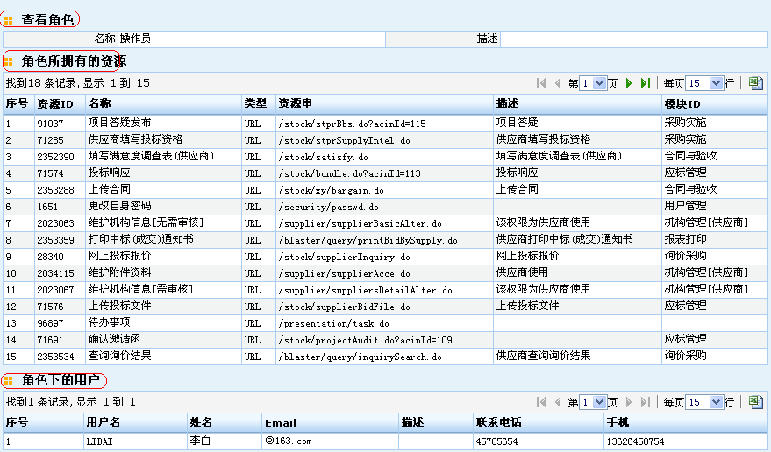
图 2－4
在上图所示页面中，由上至下共由三个部份组成，分别为角色的基本信息（包括角色的名称及角色的描述信息）、角色所拥有的资源（即通过前面所说的授权操作为该角色所授予的资源）、属于该角色下的用户（即本机构中属于该角色的操作员）。
- 注意事项：
        - 增加和编辑角色信息时，名称操作域为必填项，如果没有填写，保存时，系统提示：请填写角色名称。
        - 编辑角色信息时，不能重新选择角色所属的父角色。
        - 如果删除角色，则该角色下的用户将不具有该角色下所有资源，所以删除角色需谨慎！点击删除按钮，确认提交后，该角色才删除成功。
- 操作技巧：
- 在图2—1所示页面的角色列表中，可以通过角色列表和资源列表上方的输入框，模糊过滤出对应列的相应数据，便于快速查找数据。
- 在图2—1所示页面的角色列表中，可以通过角色列表和资源列表右上方的翻页操作或单页显示行数，对列表数据进行翻页或多行查看，便于查找数据。
- 机构管理
- 机构部门管理
- 功能描述：对本单位部门进行划分，即建立机构部门。对于机构部门管理的操作包括：增加、编辑、授权、删除、查看。
- 操作员：供应商具有该权限的操作人员。
- 操作说明：
点击页面右侧菜单导航中机构管理模块下机构部门管理功能点，打开左侧机构信息列表页面，如图3－1
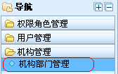
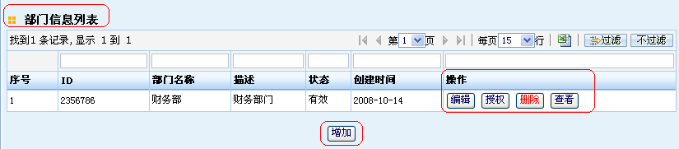
图 3－1
在上图所示页面中，列出的是本机构已创建的部门的基本信息，下面先讲解新增部门的操作，再讲解对已创建的部门进行维护的操作。
增加：点击部门信息列表下方的增加按钮，可以打开编辑部门信息页面，如图3－2所示：
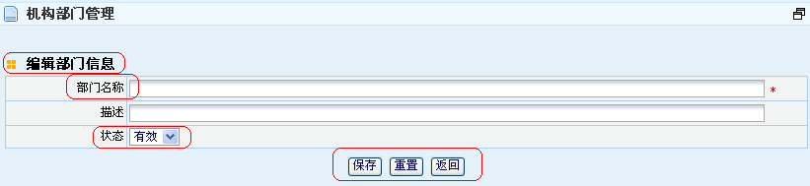
图 3－2
在上图所示页面中，根据提示录入部门名称及部门的描述信息并选择部门的状态，其中状态默认为“有效”，可将其更改为“无效”。录入完成后，系统提示操作成功。此时系统返回图3－1所示的页面，新增的部门的基本信息将显示在部门信息列表中。
创建的本机构的部门信息后，需要在本机构已有的操作员中，选择属于该部门的操作员。具体操作是在图3－1所示的页面的部门信息列表中，选择需要指派操作员的部门的授权按钮，打开该部门用户绑定的页面，如图3－3所示：
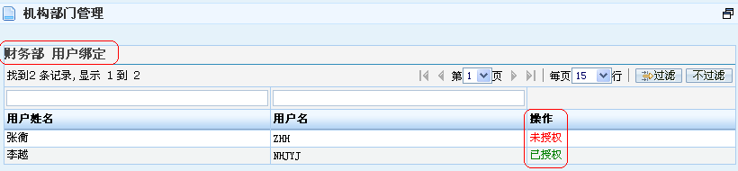
图 3－3
在上图所示页面中，列出本机构已创建的所有操作员的姓名及用户名。根据需要，在用户信息列表中，选择属于刚才所选的部门的操作员。其操作与角色授权的操作完全相同，请参考角色授权的操作进行。通过该操作，即建立了部门与操作员之间的对应关系，也就是现实生活中，把单位员工划分到具体的部门中的过程。
创建了部门并把用户与部门绑定后，部门的创建操作已经完成。日后，可根据实际情况的变化，修改部门的名称、重新绑定部门用户、删除部门或查看部门绑定的用户的情况。具体操作如下：
编辑：在图3—1所示的页面的部门信息列表中，选择需要修改名称的部门，点击编辑按钮，打开编辑部门信息页面，如图3－2，对所选的部门进行基本信息修改。编辑部门信息的操作与新增部门的操作完全相同。
删除：在图3—1所示的页面的部门信息列表中，选择需要删除的部门，点击删除按钮，根据系统提示，再次确认需要执行删除操作后，系统将删除选定的部门。部门被删除后，将不会再显示在图3—1所示的页面的部门信息列表中。
查看：在图3—1所示的页面的部门信息列表中，选择需要查看详细信息的部门，点击查看按钮，可以打开部门详细信息页面，如图3－4所示：
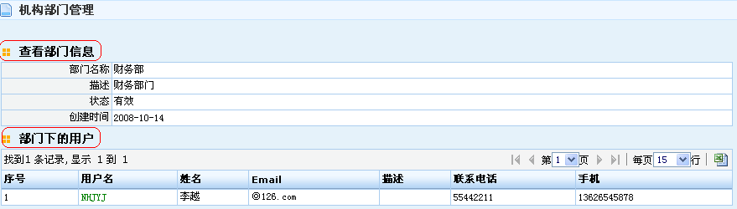
图 3－4
在上图所示页面中，由上至下共由两部份组成，分别为所选部门的基本信息及该部门下的用户（即属于该部门的操作员）。
- 注意事项：
- 增加和编辑部门信息时，名称操作域为必填项，如果没有填写，保存时，系统提示：请填写部门名称。
- 如果删除部门，则该部门下的用户将不再属于该部门，所以删除角色需谨慎！点击删除按钮，确认提交后，该部门才删除成功。
- 操作技巧：
- 在图3—1所示的页面的部门信息列表中，可以通过部门信息列表和本机构用户列表上方的输入框，模糊过滤出对应列的相应数据，便于快速查找数据。
- 在图3—1所示的页面的部门信息列表中，可以通过部门信息列表和本机构用户列表右上方的翻页操作或单页显示行数，对列表数据进行翻页或多行查看，便于查找数据。
- 供应商自评表
- 功能描述：对本单位的自评表进行维护。
- 操作员：供应商具有该权限的操作人员。
- 操作说明：
点击页面右侧菜单导航中机构管理模块下供应商自评表功能点，打开左侧供应商自评表列表页面，如图3－5
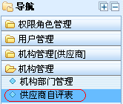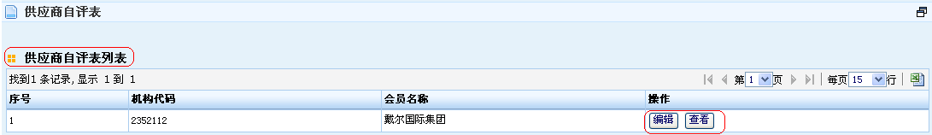
图 3－5
点击查看按钮，可以查看供应商自评表信息
点击编辑按钮，打开自评表编辑页面，如图3－6
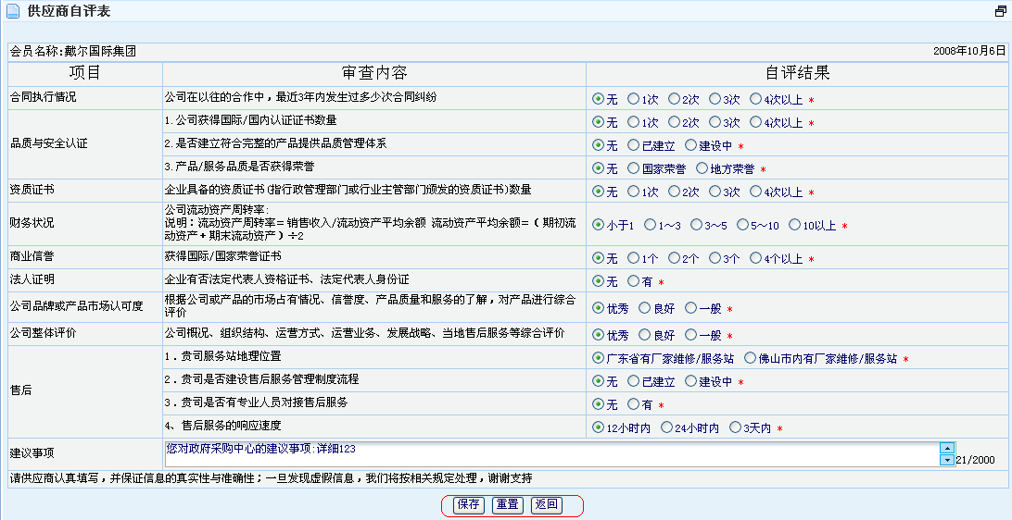
图 3－6
按照页面提示维护完自评表信息后，点击保存按钮，系统提示：操作功能。
- 注意事项：
- 只有供应商才可以维护本机构的自评表，采购中心只能查看供应商自评表。
- 用户管理
- 用户管理
- 功能描述：对本单位的人员进行操作员信息管理。对于操作员管理的操作包括：增加、编辑、授权、查看。
- 操作员：供应商具有该权限的操作人员。
- 操作说明：
点击页面右侧菜单导航中用户管理模块下用户管理功能点，打开左侧用户列表页面，如图4－1
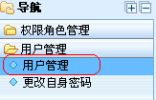
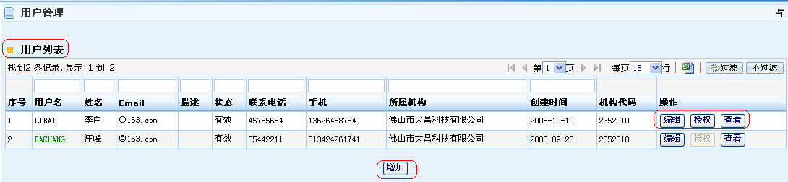
图 4－1
在上图所示页面中，列出的是本机构已创建的操作员的基本信息，下面先讲解新增操作员的操作，再讲解对已创建的操作员进行维护的操作。
增加：点击用户列表下方的增加按钮，可以打开编辑用户页面，如图4－2
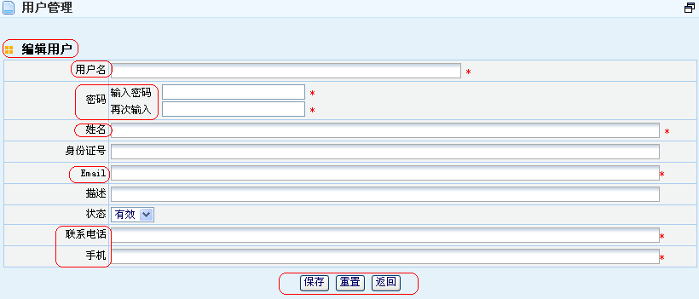
图 4－2
在上图所示页面中，根据页面提示分别录入新增操作员的用户名、密码及其它基本信息，红色星号标注的域为必填项，必须填写。
所录入的用户名不能与系统已有的用户名重复，否则系统将提示您所录入的用户名已在存在。用户名由字母或数字组成，长度在16个字符以内，用户名不区分大小写。
密码也是由字母或数字组成，长度在40个字符以内，密码区分大小写。前后两次输入的密码必须相同。
状态下拉菜单中的可选值包括有效和无效，默认选择的是有效。为了保存每个用户在系统中所做的操作历史，增加成功的用户均不能删除，只能将其置为无效状态。被置为无效状态的用户将不能登陆系统，因此日后如果有员工离职，则可以将其状态置为无效。
录入了上图所示页面的信息后，点击保存按钮，系统将返回图4－1所示的页面，同时新增的操作员基本信息显示在用户列表中。
新创建的用户还不能立即登录系统，必须为其授权后，才能登录系统进行有关的业务操作。为新建的用户授权主要是为其授予本机构所创建的机构角色。如果本机构还没有创建机构角色，则授权时列出的就是采购中心授予本机构的父角色。为用户授权的操作如下：
在4－1所示的页面的用户列表中，选择需要授权的用户，点击授权按钮，打开所选用户授权页面，如图4－3所示：
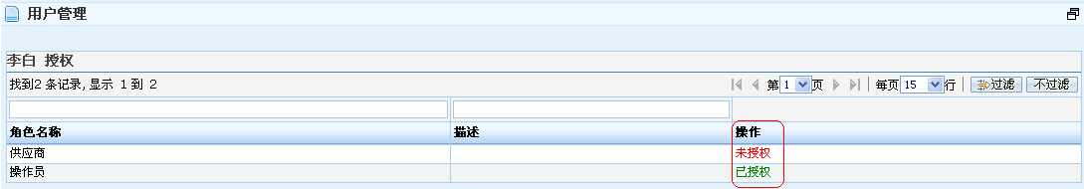
图 4－3
在上图所示页面中，列出的是本机构所创建的机构角色及采购中心授予本机构的父角色。可根据实际情况，为选定的操作员授予其所属的角色，具体操作与角色授权操作完全相同，请参考角色授权的操作。通过为操作员授权的操作，即建立了角色与操作员之间的对应关系，也就是现实生活中，为单位员工定职定岗的过程。
创建了操作员并为操作授权后，操作员的创建操作已经完成。日后，可根据实际情况的变化，修改操作员的基本信息、重新为操作员授或查看部门操作员的基本信息及授权情况。具体操作如下：
编辑：在图4－1所示页面的用户列表中，选择需要修改基本信息的操作员，点击编辑按钮，打开编辑用户信息页面，如图4－2，对所选的用户进行基本信息修改。编辑操作员信息时，除不能修改操作员的用户名外，其它操作与创建操作员的操作完全相同。
查看：在图4－1所示页面的用户列表中，点击查看按钮，可以打开用户详细信息页面，如图4－4所示：
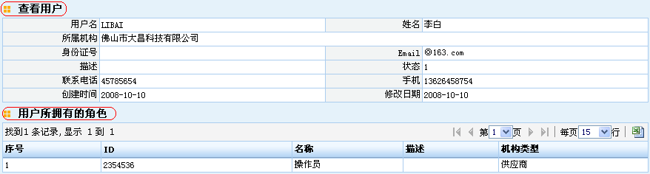
图 4－4
在上图所示页面中，由上至下共由两个部份组成，分别为所选择操作员的基本信息及该用户拥有的角色（即操作员所属的角色）。
- 注意事项：
- 增加和编辑用户信息时，用户名、密码、姓名、EMAIL、联系电话、手机操作域为必填项，如果没有填写，保存时，系统将出现相应的提示信息，请根据提示信息填写或修改有关的内容。
- 对于机构管理员，由于注册时没有录入详细的信息，请在采购中心审核通过贵机构的注册资料后，及时补充以上信息；
- 输入的用户名不能与系统中已有的用户名重复，由字母或数字组成，长度在16个字符以内，用户名不区分大小写。
- 密码也是由字母或数字组成，长度在40个字符以内，密码区分大小写。前后两次输入的密码必须相同；
- 修改用户信息时，不能修改用户名；
- 创建用户后，请及时为用户授权。没有授权的用户不能登录系统；
- 机构管理员默认拥有本机构的所有权限，不能对机构管理员进行授权操作；
- 如果用户已经创建就不能删除，只能将用户置为无效状态；
- 无效状态的用户不能登录系统；
- 操作技巧：
- 在图4－1所示页面的用户列表中，可以通过用户列表和角色列表上方的输入框，模糊过滤出对应列的相应数据，便于快速查找数据。
- 在图4－1所示页面的用户列表中，可以通过用户列表和角色列表右上方的翻页操作或单页显示行数，对列表数据进行翻页或多行查看，便于查找数据。
- 更改自身密码
- 功能描述：对登陆系统用户本人的传统登陆系统密码进行管理，即重新设定密码。
- 操作员：财政局采购办具有该权限的操作人员。
- 操作说明：
点击页面右侧菜单导航中用户管理模块下更改自身密码功能点，打开左侧修改密码页面，如图4－5所示：
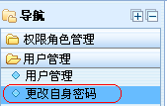
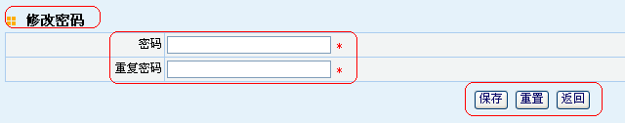
图 4－5
在图4—5中，根据页面提示，分别录入“密码”及“重复密码”，密码由字母或数字组成，长度在40个字符以内，密码区分大小写。在这两个输入中录入的密码必须完全一致。前后两次输入的密码必须相同。填写完成后，点击保存按钮，进行数据保存。
- 注意事项：
- 如果没有填写密码，系统提示：密码不能为空。
- 密码由字母或数字组成，长度在40个字符以内，密码区分大小写。
- 输入的密码区分大小写，两次填写的密码必须要一致，如果填写不一致，系统提示：两次输入的密码不一致，不允许提交。
- 这里只可以修改当前登陆用户的密码，不能修改其他操作员的密码。
- 修改密码成功后，旧密码作废，新密码生效，下次登录时必须录入新密码。
- 注册资料维护
- 维护机构信息【需审核】
- 功能描述：供应商可以修改本机构的一些信息，要发送给采购中心审核通过后才生效。
- 操作员：供应商具有该权限的操作人员。
- 操作说明：
点击页面右侧菜单导航中机构管理【供应商】模块下维护机构信息【需审核】功能点，打开本单位的机构资料修改页面，页面提示：当前显示内容为正式资料。如图5－1
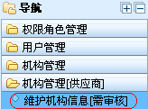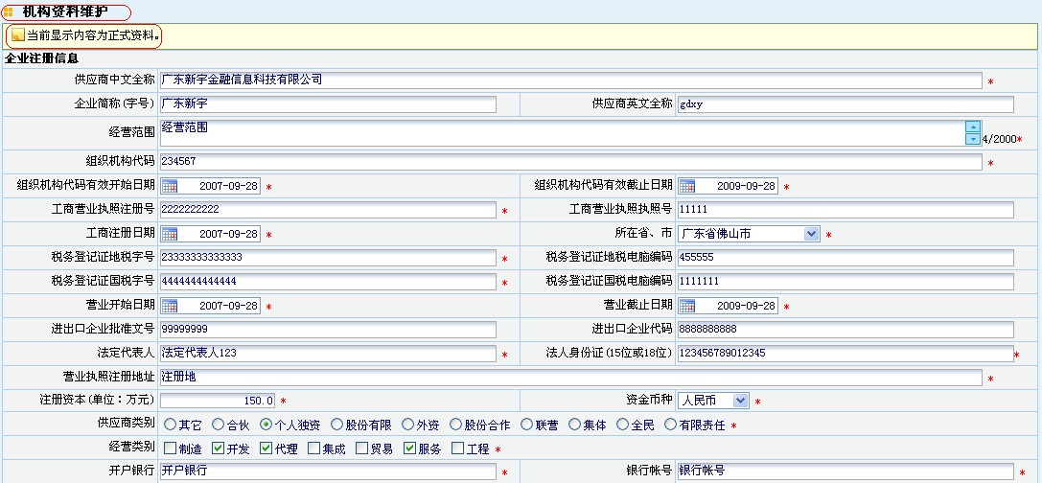
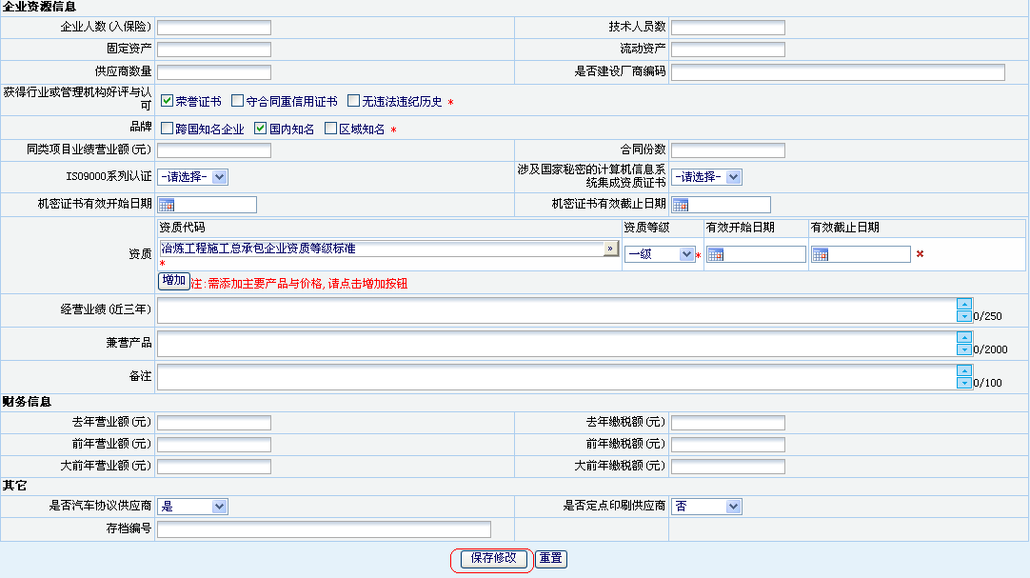
图5－1
按照页面提示，维护机构资料后，点击保存修改按钮，确认提交，页面提示：当前显示内容为待审核资料。如通过审核将更新正式资料，如未通过审核将退回修改。如图5－1
如果采购中心审核通过，页面提示：当前显示内容为正式资料。
如果采购中心审核不通过，页面提示：当前显示内容为审核未通过资料，请查看审核意见栏了解未通过原因。如需要取消修改，请点击： 取消资料修改按钮
- 注意事项：
- 页面中标识为必填项的操作域，如果没有填写，系统提示：请填写必填项域。
- 页面中为金额或数字的操作域不允许输入不符合类型的数据。
- 页面信息要照实填写，主营或兼营项目要认真填写，因为这会影响供应商的投标范围。
- 维护机构信息【无需审核】
- 功能描述：供应商可以修改本机构的一些信息，提交后不需审核就生效。
- 操作员：供应商具有该权限的操作人员。
- 操作说明：
点击页面右侧菜单导航中机构管理【供应商】模块下维护机构信息【无需审核】功能点，打开本单位的机构信息维护页面，如图5－2
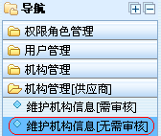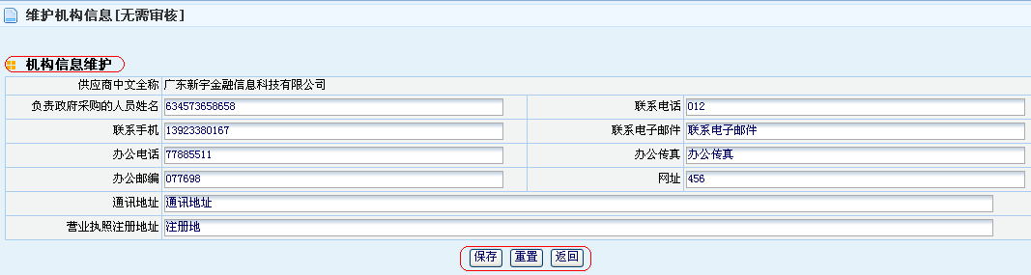
图5－2
按照页面提示，维护机构资料后，点击保存按钮，确认提交，系统提示：修改成功。
- 注意事项：
- 页面中的信息为本单位的联系人及联系方式，建议填写完整，如有变更应及时更新，方便实施机构及采购人与贵公司的联系、交流。
- 维护附件资料
- 功能描述：供应商可以维护本机构的一些附件信息，需采购中心审核通过后才生效。
- 操作员：供应商具有该权限的操作人员。
- 操作说明：
点击页面右侧菜单导航中机构管理【供应商】模块下维护附件资料功能点，打开本单位的附件资料列表页面，如图5－3
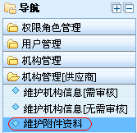
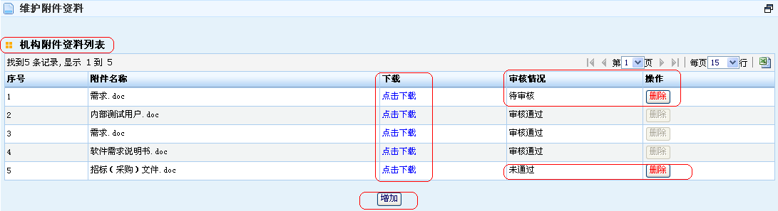
图5－3
点击上图中的点击下载链接，可以下载上传的附件信息。
只有审核未通过或待审核的附件信息，可以点击删除按钮，删除附件信息。
点击列表下方增加按钮，打开机构资料上传页面，如图5－4
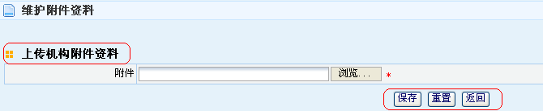
图5－4
按照页面提示，上传机构附件资料后，点击保存按钮，系统提示：上传成功。审核情况为待审核，可以删除。
如果审核通过，审核情况为审核通过，且不可删除。
如果审核退回，审核情况为未通过，可以删除。
- 注意事项：
- 审核通过的附件资料不可删除，待审核或未通过的附件资料可以删除。
- 未通过的附件资料不能进行修改，只能删除附件资料后再新增附件资料发送审核。
- 可以上传多份附件资料发送审核。
- 采购实施
- 供应商填写投标资格
- 功能描述：供应商对邀请招标或资格预审的公开招标、竞争性谈判、询价采购的项目，在本机构主营项目或兼营项目与项目的采购内容一致的情况下，可以填写投标资格。
- 操作员：供应商具有该权限的操作人员。
- 操作说明：
点击页面右侧菜单导航中采购实施模块下供应商填写投标资格功能点，打开左侧本单位的采购项目列表页面，如图6－1
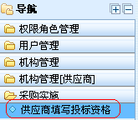
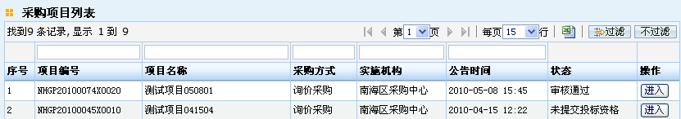
图 6－1
选择未提交投标资格的项目，点击进入按钮，打开项目详细信息页面，如图6－2
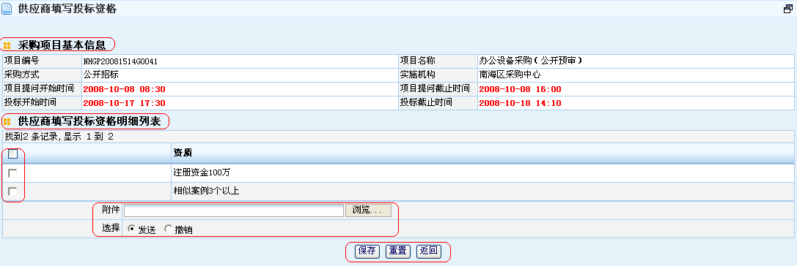
图 6－2
上图所示页面由两部份组成，分别为采购项目基本信息及该项目要求的资格明细列表。
在采购项目基本信息中，显示了项目编号、项目名称、采购方式及该项目的关键时间点。
在资格明细列表中，请勾选您所在的机构具有的资质，并把有关的资质证明文件压缩后，上传到系统中。然后选择发送，再点击保存按钮，将、则您上传的资格文件将发送给采购中心您的审核投标资格。
- 注意事项：
- 对于邀请招标的项目，请在标书下载开始时间之前，填写投标资格；
- 对于公开招标、竞争性谈判资格、询价采购预审项目，请在标书下载截止时间之前填写投标资格；
- 只有您所属机构在注册时所选择的主营或兼营项目与采购项目的采购内容相符时，您才可以对该项目进行填写投标资格的操作，否则系统将提示您不能参与该项目的投标。
- 在图6—2所示页面中，点击保存按钮之前，必须在资格明细列表中，至少选择一项资质。如果没有选择，系统提示：至少选择一项投标资格；
- 请把您所在机构的资质的证明文件压缩后，以附件的形式上传；
- 您填写的投标资格，在通过采购中心的审核之前，可以撤销所填写的投标资格。一旦撤销，将不能再填写投标资格，请谨慎操作。
- 如果您所在机构的投标资格没有通过采购中心的审核，将被采购中心退回重新填写。填写后可再次发送。
- 如果您所在机构的投标资格通过采购中心的审核，将不能再填写或撤销投标资格。
- 操作技巧：
- 在图 6－1所示页面中，可以通过采购项目列表上方的输入框，模糊过滤出对应列的相应数据，便于快速查找数据。
- 在图 6－1所示页面中，可以通过采购项目列表右上方的翻页操作或单页显示行数，对列表数据进行翻页或多行查看，便于查找数据。
- 项目答疑发布
- 功能描述：对本单位投标响应或确认邀请且处于网上投标答疑时间之内的项目，可以发布项目答疑，由项目负责人审核通过后才会对外发布。
- 操作员：供应商具有该权限的操作人员。
- 操作说明：
点击页面右侧菜单导航中采购实施模块下项目答疑发布功能点，打开左侧本单位投标响应或确认邀请的采购项目列表页面，如图6－3
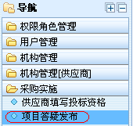
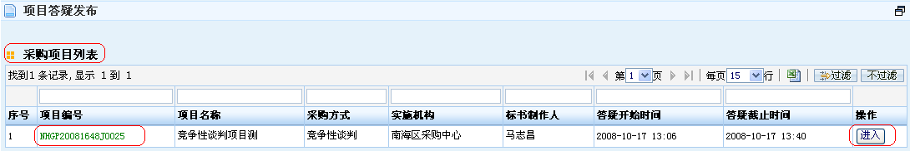
图 6－3
在上图所示页面中，列出当前可以进行投标答疑的采购项目基本信息。其中处于投标答疑期间的采购项目编号用绿色标识。选择要发布答疑的项目，点击进入按钮，打开项目信息页面，包括项目基本信息和答疑信息列表，如图6－4
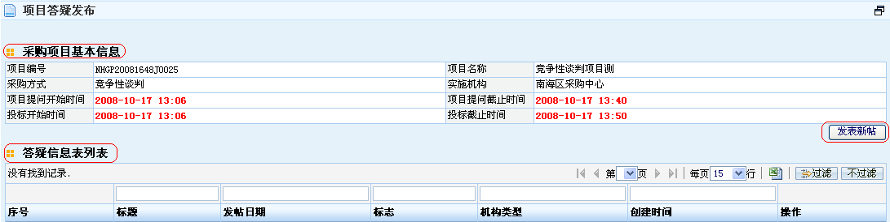
图 6－4
在上图所示页面中，由上至下共由两个部份组成，分别是采购项目基本信息和答疑信息列表。在该页面中可以执行的操作如下：
在采购项目基本信息列表中，显示了项目的关键时间点，所显示的时间均以服务器的时间为准。
在答疑信息列表中显示采购中心已审核通过的项目答疑信息，如果采购中心还没有审核通过项目答疑信息时，在答疑信息列表中只显示空的表头。点击答疑信息列表右上方的发布新帖的按钮，打开答疑信息编辑页面，如图6－5所示：
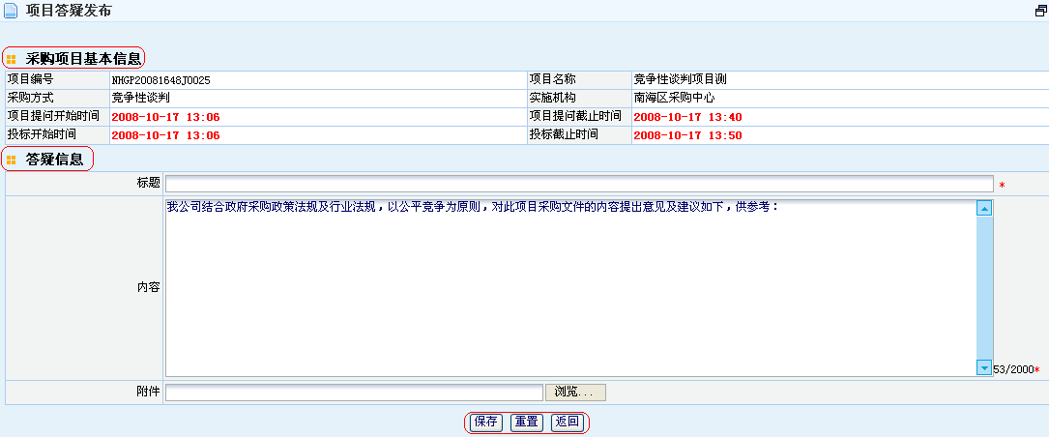
图 6－5
在上图所示页面中，根据页面提示输入答疑标题及内容，根据需要上传附件，填写完成后，点击保存按钮，答疑信息发布成功。由于所发布的答疑信息均要通过采购中心的审核后，方可对外发布，因此，此时，您无法查看到您所发布的答疑信息，直至采购中心审核通过您所发布的答疑信息为止。
- 注意事项：
- 输入答疑信息时，标题和内容为必填项，如果没有填写，系统提示：请填写标题或内容
- 如果答疑的内容比较多时，可以通过附件形式上传一份文件来说明答疑内容。
- 项目负责人对外发布的答疑信息后，系统会通过事务提醒、短信通知已经投标响应或确认邀请函的供应商，供应商通过投标答疑查询功能，去查看相关内容。
- 操作技巧：
- 可以通过采购项目列表、答疑信息列表上方的输入框，模糊过滤出对应列的相应数据，便于快速查找数据。
- 可以通过采购项目列表、答疑信息列表右上方的翻页操作或单页显示行数，对列表数据进行翻页或多行查看，便于查找数据。
- 投标答疑查询
- 功能描述：可以查看已审核通过对外发布的项目答疑信息。
- 操作员：供应商具有该权限的操作人员。
- 操作说明：
点击页面右侧菜单导航中采购实施模块下投标答疑查询功能点，打开左侧本单位投标响应或确认邀请的采购项目列表页面，如图6－6
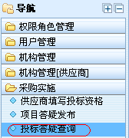
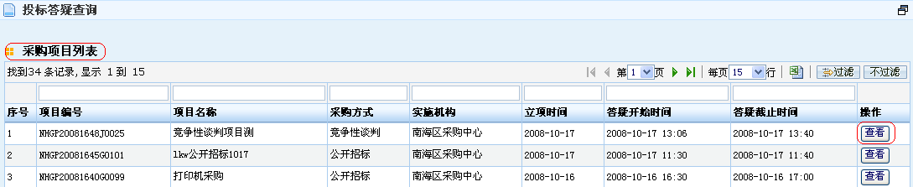
图 6－6
选择要查看答疑信息的项目，点击查看按钮，打开项目信息页面，包括项目基本信息和答疑信息列表，如图6－7
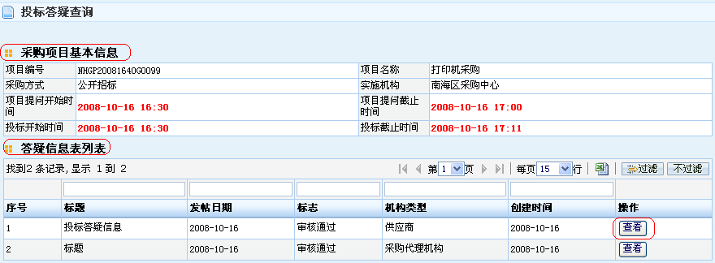
图 6－7
选择答疑信息列表中要查看的答疑信息，点击查看按钮，打开答疑信息详细页面进行查看，如图6－8
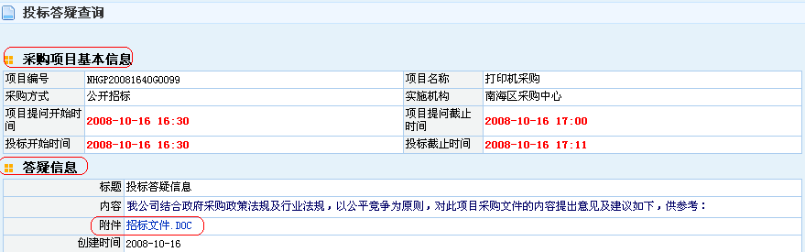
图 6－8
- 注意事项：
- 查看项目答疑信息时，只能看到审核通过已对外发布的答疑信息。
- 操作技巧：
- 可以通过采购项目列表、答疑信息列表上方的输入框，模糊过滤出对应列的相应数据，便于快速查找数据。
- 可以通过采购项目列表、答疑信息列表右上方的翻页操作或单页显示行数，对列表数据进行翻页或多行查看，便于查找数据。
- 应标管理
- 下载采购文件
- 功能描述：本单位下载采购文件时间之内可以下载项目采购文件。
- 操作员：供应商具有该权限的操作人员。
- 操作说明：
点击页面右侧菜单导航中应标管理模块下下载采购文件功能点，打开左侧本单位投标响应或确认邀请的项目且下载采购文件时间之内的采购项目列表页面，如图7－1
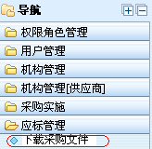
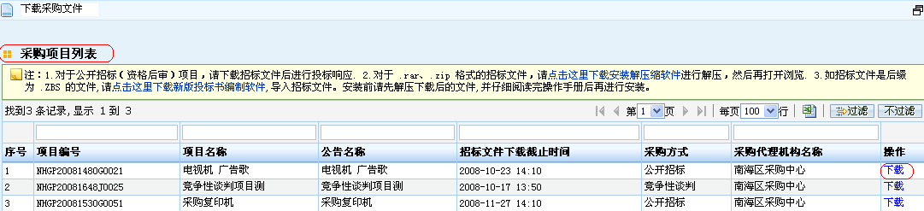
图 7－1
上图所示页面中，显示当前处于标书下载阶段的采购项目基本信息列表。在列表中，选择要下载采购文件的项目，点击下载链接，选择保存路径，将采购文件保存到本地。
- 注意事项：
- 对于公开招标、竞争性谈判、询价采购资格评审项目，所有注册供应商都可以下载采购文件；
- 对于单一来源采购的项目，只有被邀请的供应商在确认邀请函后，才能下载采购文件；
- 对于公开招标、竞争性谈判、询价采购资格预审的项目，只有资格审核通过的供应商才可以下载采购文件；
- 对于邀请招标的项目，只有资格审核通过且被随机抽取到的供应商才可以下载采购文件；
- 只有在项目的采购文件下载开始时间之后、截止时间之前才可以下载；
- 下载后的采购文件要通过投标编制软件进行浏览及制作投标（报价）文件。
- 操作技巧：
- 在图 7－1所示页面中，可以通过采购项目列表上方的输入框，模糊过滤出对应列的相应数据，便于快速查找数据。
- 在图 7－1所示页面中，可以通过采购项目列表右上方的翻页操作或单页显示行数，对列表数据进行翻页或多行查看，便于查找数据。
- 投标响应
- 功能描述：对公开招标或竞争性谈判资格评审的项目，发布采购公告之后，主营或兼营范围符合的供应商可以在采购文件下载截止时间之前进行投标响应。
- 操作员：供应商具有该权限的操作人员。
- 操作说明：
点击页面右侧菜单导航中应标管理模块下投标响应功能点，打开左侧已发布采购公告的公开招标或竞争性谈判资格评审的采购项目列表页面，如图7－2
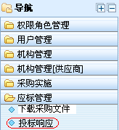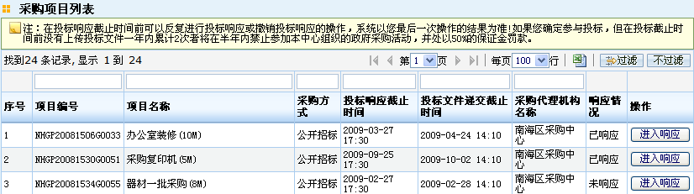
图7－2
上图所示页面中，显示的是处于投标响应阶段的公开招标、竞争性谈判项目的基本信息列表。在列表中，选择要投标响应的项目，点击进入响应按钮，打开项目包组信息页面，如图7－3
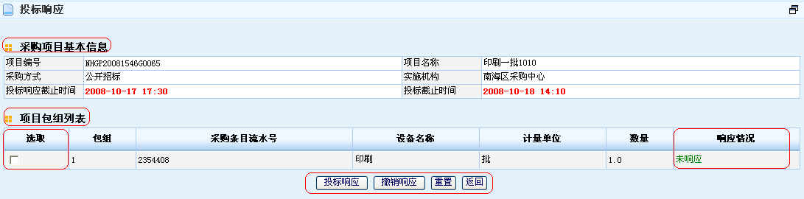
图7－3
上图所示页面由两个部份组成，分别为采购项目基本信息及项目包组列表。
在采购项目基本信息中，显示了项目编号、项目名称、采购方式、实施机构及投标响应的截止时间和投标截止时间，您需要在投标响应截止时间之前确认您是否参与该项目的投标。
在项目包组列表中，列出该项目中所有的包组信息。勾选您要参与投标的包组前的多选框后，点击页面下方的投标响应按钮，系统提示：操作成功。此时，在列表中，响应情况列由原来的未响应变更为已响应。
对于已经投标响应的包组，如果您不想再参与投标，可以在投标响应截止时间之前，登录系统，在图7—3所示页面的项目包组列表中，勾选您已确认参与投标的包组前的多选框，然后点击页面下方的撤销响应按钮，系统提示：撤销成功。此时，在列表中，响应情况列由原来的已响应变更为不参与。
在投标响应截止时间之前，您可以反复执行投标响应或撤销响应的操作，投标响应截止时间之后，系统将以您最后一次操作的结果为准。
- 注意事项：
- 对于公开招标或竞争性谈判资格评审的项目，您在查看了采购公告后，就可以登录系统进行投标响应的操作；
- 在投标响应截止时间前可以反复进行投标响应或撤销投标响应的操作，系统以您最后一次操作的结果为准。
- 如果您确定参与投标，但在投标截止时间前没有上传投标（报价）文件一年内累计2次者将在半年内禁止参加采购中心组织的政府采购活动，并处以50%的保证金罚款。
- 只有您所属机构在注册时所选择的主营或兼营项目与采购项目的采购内容相符时，您才可以对该项目进行投标响应的操作，否则系统将提示您不能参与该项目的投标。
- 您已投标响应的包组，马上可以在上传投标（报价）文件功能中上传投标（报价）文件。一旦您上传了某个包组的投标（报价）文件，则即使在投标响应截止时间之前，您也不能再进行投标响应或撤销响应的操作。
- 操作技巧：
- 在图7—2所示页面中，可以通过采购项目列表上方的输入框，模糊过滤出对应列的相应数据，便于快速查找数据。
- 在图7—2所示页面中，可以通过采购项目列表右上方的翻页操作或单页显示行数，对列表数据进行翻页或多行查看，便于查找数据。
- 上传投标（报价）文件
- 功能描述：对本机构投标响应、确认邀请、被抽取到的项目，投标时间之内可以对包组上传格式为.exe的投标（报价）文件及对应的格式为.sig的签名文件。
- 操作员：供应商具有该权限的操作人员。
- 操作说明：
点击页面右侧菜单导航中应标管理模块下上传投标（报价）文件功能点，打开左侧本机构投标响应或确认邀请，投标时间之内的采购项目列表页面，如图7－4
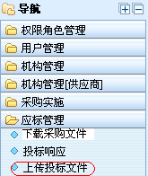
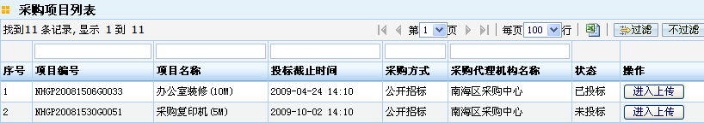
图7－4
上图所示页面中列出的是处理投标阶段的采购项目基本信息列表，在列表中选择要上传投标（报价）文件的项目，点击进入上传按钮，打开项目包组列表页面，如图7－5
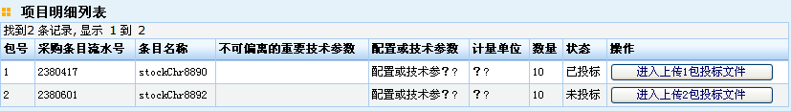
图7－5
上图所示页面由两部份组成，分别为采购项目基本信息及项目明细列表。
在采购项目基本信息中，显示了采购项目的编号、项目名称、采购方式、实施机构及投标的开始和截止时间。您需要在投标截止时间之前上传投标（报价）文件。
在项目明细列表中，对于资格评审的公开招标及竞争性谈判项目，只列出您在“投标响应”环节选择参与投标的包组。对于邀请招标、资格预审的公开招标及竞争性谈判项目、单一来源采购的项目，则显示出项目中所有的包组信息。您需要在该列表中，选择当前要上传投标（报价）文件的包组，点击进入上传包组投标（报价）文件按钮，打开该包组上传投标（报价）文件的操作页面，如图7－6所示：
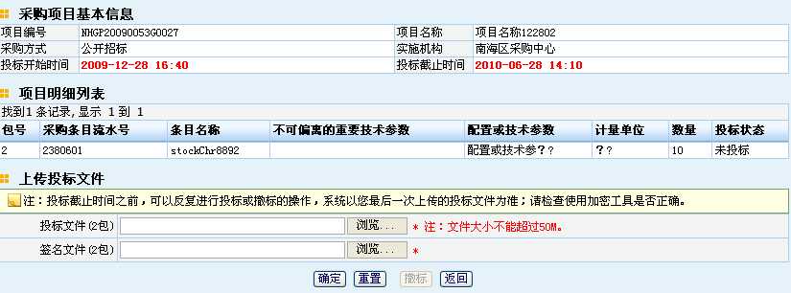
图7－6
上图所示页面由三个部份组成，分别为采购项目基本信息、项目明细列表及上传投标（报价）文件的表单。
在采购项目基本信息中，显示了采购项目的编号、项目名称、采购方式、实施机构及投标的开始和截止时间。您需要在投标截止时间之前上传投标（报价）文件。
在项目明细列表中，显示的是您在图7－5所示页面选择的包组中包含的采购条目详细信息列表，即该包组采购的内容。
在上传投标（报价）文件表单中，点击浏览按钮，从本地计算机中选择通过投标书编制软件生成并且通过密钥加密后的、后缀名为.exe的投标（报价）文件及对应的后缀名为.sig的签名文件。选择后，点击页面下方的确认按钮，系统将提示：上传成功。同时在已上传投标（报价）文件信息中显示投标（报价）文件编号。
- 注意事项：
- 在图7—5所示页面中，对于资格评审的公开招标及竞争性谈判项目，只列出您在“投标响应”环节选择参与投标的包组。对于邀请招标、资格预审的公开招标及竞争性谈判项目、单一来源采购的项目，则显示出项目中所有的包组信息；
- 只能在投标开始时间之后，投村截止时间之前，上传您的投标（报价）文件；
- 在系统中所做的一切操作，均以南海区政府采购网的服务器时间为准。
- 系统将自动把投标（报价）文件上传成功的时间与投标截止时间进行比较，如果投标（报价）文件上传成功的时间大于项目的投标截止时间，则系统提示：上传失败，已过投标截止时间。因此请尽早上传投标（报价）文件，不要等到最后几分钟再上传投标（报价）文件，如果在投标截止时间之前，没能成功上传投标（报价）文件，由此导致的后果自负。
- 如果您要参与项目中多个包组的投标，则对每一个包组需要分别制作一个投标（报价）文件，上传时也是一个包组上传一个投标（报价）文件。因此操作时要谨慎小心，不要错把1包的投标（报价）文件上传到2包中，或把A项目的投标（报价）文件上到B项目中。如果因操作不小心而导致最终无法参与投标，一切后果自负。
- 投标（报价）文件大小不能超过50M；
- 投标截止时间之前可以多次上传投标（报价）文件，系统以最后一次上传投标（报价）文件为准；
- 投标截止时间之前，对已上传投标（报价）文件的包组，可以在图7－6所示页面中，点击撤标按钮进行撤标，撤标后系统将清除您之前上传的投标（报价）文件。在投标截止时间之前，您可以对已撤标的包组重新上传投标（报价）文件。
- 操作技巧：
- 在图7—5所示页面中，可以通过采购项目列表上方的输入框，模糊过滤出对应列的相应数据，便于快速查找数据。
- 在图7—5所示页面中，可以通过采购项目列表右上方的翻页操作或单页显示行数，对列表数据进行翻页或多行查看，便于查找数据。
- 确认邀请函
- 功能描述：对单一来源采购，推荐本机构的参与投标的项目，发送邀请函后，可以确认邀请函。
- 操作员：供应商具有该权限的操作人员。
- 操作说明：
点击页面右侧菜单导航中应标管理模块下确认邀请函功能点，打开左侧已发送邀请函的单一来源采购且推荐本机构的参与投标的项目的采购项目列表页面，如图7－7
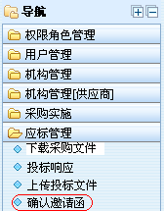
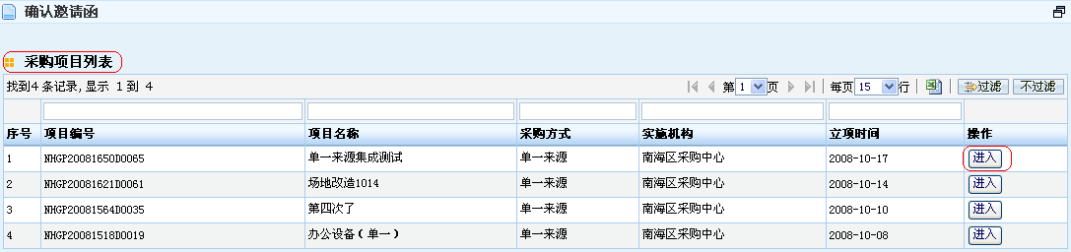
图7－7
在上图所示页面中，显示的是您所在的机构被邀请参与投标的单一来源采购项目基本信息列表。在列表中，选择接受邀请的项目，点击进入按钮，打开项目信息页面，如图7－8所示：
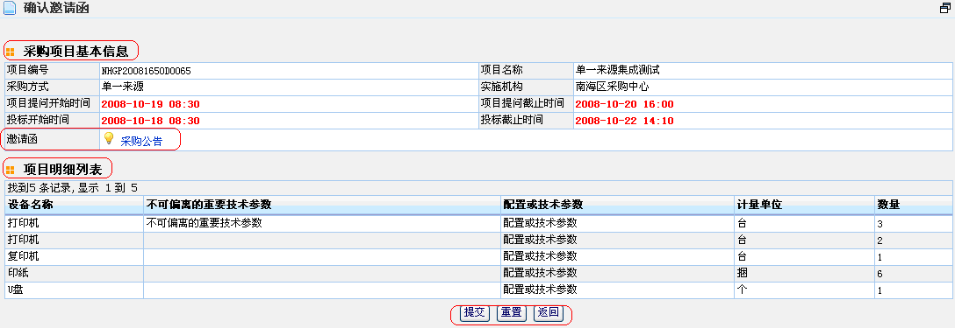
图7－8
上图所示页面由两个部份组成，分别为采购项目基本信息列表及项目明细列表。
在采购项目基本信息列表中，显示了项目的编号、名称及项目的几个关键业务时间，点击邀请函链接，可以查看该项目对您所在机构发出的邀请函信息。
在项目明细列表中，显示的是该采购项目本次采购的内容。
如果接受邀请，请点击页面下方的提交按钮，系统提示：操作成功。如果不接受邀请，您不需要做任何操作，直接点击页面下方的返回按钮，返回图7—7所示页面。
- 注意事项：
- 对单一来源采购的项目，只有在采购中心发出邀请函后，您才可以查看并确认邀请函；
- 在图7－7所示页面中，您只能查看到您所在的机构被邀请参与投标的单一来源采购项目。
- 确认邀请函时，是以采购项目为单位进行确认；但确认邀请函后，您可以只对项目中的某个包组进行投标；
- 对单一来源采购的项目，只有确认了邀请函后，您才可以下载该项目的采购文件及进行上传投标（报价）文件的操作；
- 操作技巧：
- 在图7－7所示页面中，可以通过采购项目列表上方的输入框，模糊过滤出对应列的相应数据，便于快速查找数据。
- 在图7－7所示页面中，可以通过采购项目列表右上方的翻页操作或单页显示行数，对列表数据进行翻页或多行查看，便于查找数据。
- 浏览投标一览表
- 功能描述：可以查看本机构参与投标的公开招标或邀请招标项目的投标一览表。
- 操作员：供应商具有该权限的操作人员。
- 操作说明：
点击页面右侧菜单导航中应标管理模块下浏览投标一览表功能点，打开左侧本机构参与投标的公开招标或邀请招标的采购项目列表页面，如图7－9
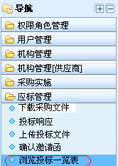
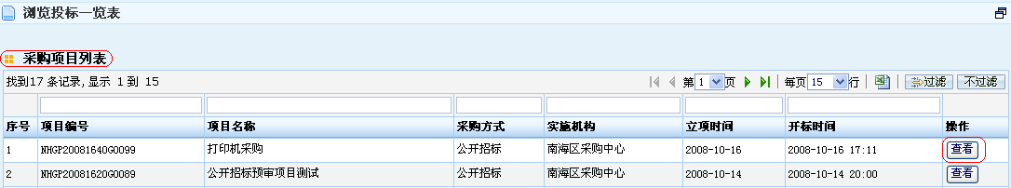
图7－9
在上图所示页面的采购项目列表中，选择要查看投标一览表的项目，点击查看按钮，打开项目投标一览表页面，如图7－10
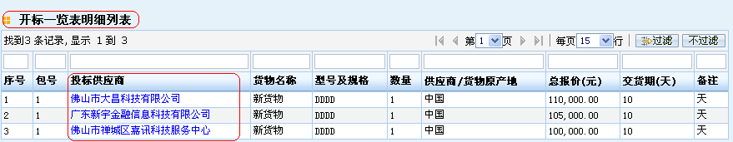
图7－10
在上图所示页面中，列出了您所在机构参与投标的包组中所有投标供应商开标一览表信息，在列表中，点击投标供应商名称链接，可以查看供应商的机构信息。
- 注意事项：
  - 今后对于公开招标及邀请招标的项目，采购中心将不再举行现场的开标会，而是通过南海区政府采购网发布唱标信息。请您在开标后，及时登录系统查看您所在机构参与的采购项目的开标情况。
  - 只有参与该项目投标的供应商才能浏览本项目的开标一览表。
- 操作技巧：
- 在图7－9所示页面中，可以通过采购项目列表、开标一览表明细列表上方的输入框，模糊过滤出对应列的相应数据，便于快速查找数据。
- 在图7－9所示页面中，可以通过采购项目列表、开标一览表明细列表右上方的翻页操作或单页显示行数，对列表数据进行翻页或多行查看，便于查找数据。
- 询价采购
- 查询询价结果
- 功能描述：可以查看本机构参与投标报价的询价采购项目的投标情况及评审结果。
- 操作员：供应商具有该权限的操作人员。
- 操作说明：
点击页面右侧菜单导航中询价采购模块下查询询价结果功能点，打开左侧本机构参与投标报价的询价采购的采购项目列表页面，如图8－1
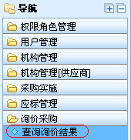
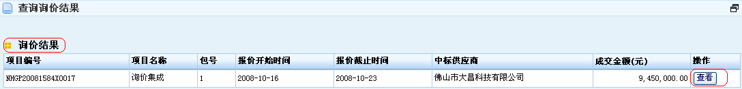
图8－1
选择要查看询价采购结果的项目，点击查看按钮，打开投标报价情况页面，如图8－2
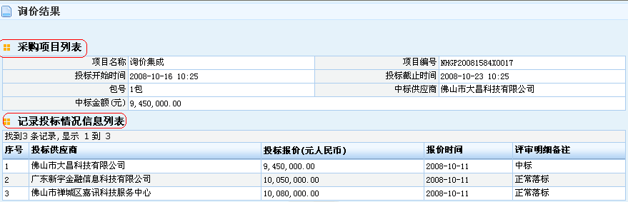
图8－2
- 注意事项：
  - 对于资格评审项目，只有供应商注册资料中主营或兼营项目的采购品目包含采购项目的采购品目时，才可参与询价采购项目的报价。
  - 对于资格预审项目，只有资格预审通过的供应商才可参与询价采购项目的报价。
  - 只有参与该项目报价的供应商才能查询本项目的询价结果。
- 操作技巧：
- 可以通过采购项目列表上方的输入框，模糊过滤出对应列的相应数据，便于快速查找数据。
- 可以通过采购项目列表右上方的翻页操作或单页显示行数，对列表数据进行翻页或多行查看，便于查找数据。
- 网上报价
- 功能描述：供应商注册资料中主营或兼营项目与询价采购项目的采购内容相符时，可以在投标报价时间之内（报价开始时间之后，报价截止时间之前），参与询价采购项目的报价。
- 操作员：供应商具有该权限的操作人员。
- 操作说明：
点击页面右侧菜单导航中询价采购模块下网上投标报价功能点，打开左侧询价采购已发布询价公告的采购项目列表页面，如图8－3
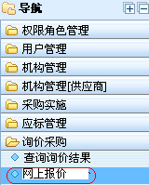
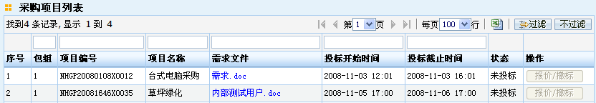
图8－3
上图中显示已发布了采购公告的询价项目包组信息列表。其中当前处于报价阶段的项目包组，其报价/撤销按钮为可用按钮；而还没到投标开始时间的项目包组，其报价/撤销按钮被置灰，表示目前还不可以报价。点击列表中需求文件名称链接，可以下载相应包组的需求说明文件。
在上图的列表中，选择要投标报价的项目包组，点击报价/撤销按钮后，进入报价承诺页面，请仔细阅读报价承诺中的内容，如果对报价承诺的内容没有疑议，请点击同意按钮，否则点击不同意按钮。只有同意报价承诺中的内容后，才可以进入图8—4所示的页面：
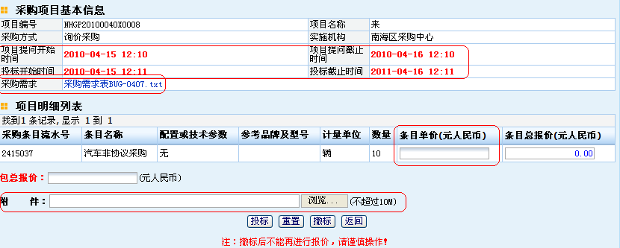
图8－4
在上图所示页面中，从上至下共由两个部份组成，分别为采购项目基本信息列表、项目明细列表。在该页面中，可执行的操作包括：
在采购项目基本信息列表中，点击采购需求链接，可以下载项目的采购需求文件；请在系统显示的投标截止时间之前提交您的报价。
在项目明细列表中，请根据系统提示，分别填写包组中各条目单价，系统根据条目数量和您填写的条目单价自动计算条目总报价及包组报价，根据采购文件要求，是否需要上传相关附件，点击投标按钮，确认提交，系统提示：报价成功。
- 注意事项：
- 在系统中所作的一切操作以南海区政府采购网服务器的时间为准；
- 投标报价时间之内项目才可以进入报价或撤标，已超过投标报价截止时间或没到达投标报价开始时间，报价/撤销按钮置灰；
- 如果一个询价采购项目包含多个包组时，需要对项目中不同的包组分别进行报价；
- 报价时只填写条目单价信息，如果包组中含有多个条目时，需要分别填写每个条目单价；
- 投标报价时间之内可以进行多次报价，系统以最后一次报价为准；
- 投标报价成功后，再进入报价时，看到的是本机构对该项目包组上一次成功报价的价格；
- 本机构已撤标成功的项目包组不能再次进入投标报价；
- 一般情况下，成交的规则是：报价最低的供应商中标。如果有多个供应商报出相同的最低价，则最先报出最低价的供应商中标；
- 供应商进行报价时，可以根据项目采购需求文件要求，上传报价明细附件。
- 操作技巧：
- 可以通过采购项目列表上方的输入框，模糊过滤出对应列的相应数据，便于快速查找数据。
- 可以通过采购项目列表右上方的翻页操作或单页显示行数，对列表数据进行翻页或多行查看，便于查找数据。
- 合同与验收
- 填写满意度调查表
- 功能描述：对预算金额在150万元以上项目，发布中标公告或确认采购结果后，中标供应商需要填写满意度调查表。
- 操作员：供应商具有该权限的操作人员。
- 操作说明：
点击页面右侧菜单导航中合同与验收模块下填写满意度调查表功能点或点击待办任务中填写满意度调查表链接，打开左侧本单位中标且项目预算金额为150万元以上的采购项目列表页面，如图9－1
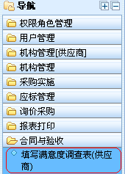
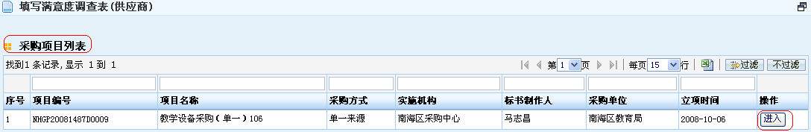
图 9－1
选择要填写满意度调查表的项目，点击进入按钮，打开满意度调查表信息页面，如图9－2
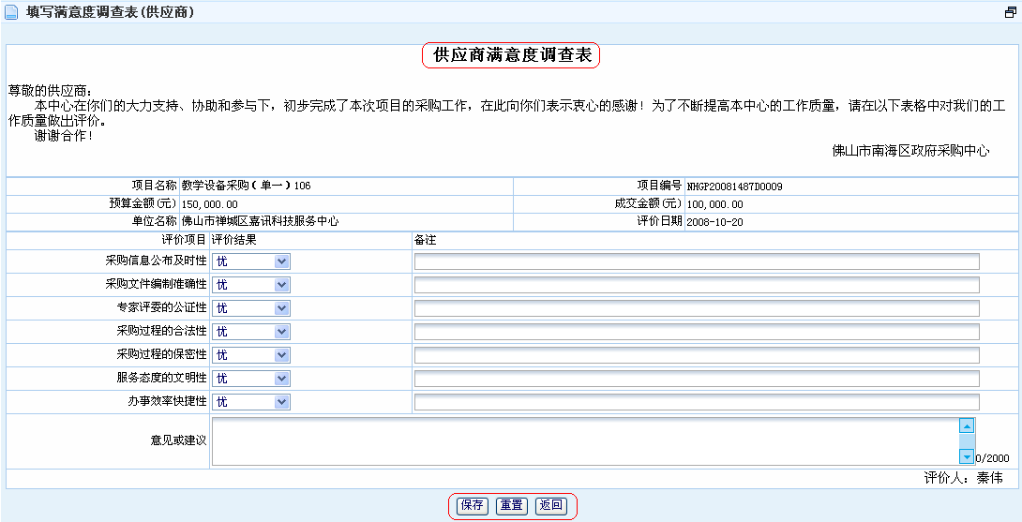
图 9－2
在上图中，请根据页面提示，对各调查项选择评定的等级及根据需要录入备注信息和意见或建议，填写完成后，点击保存按钮，系统提示：操作成功，下一环节：通知中心已付中标服务费【执行者：XXX】。
- 注意事项：
- 填写满意度调查表提交后将不可再进行修改。
- 对于项目预算为150万以上的采购项目，必须先填写满意度调查表后，才能进入中标商确认已付中标服务费环节；
- 操作技巧：
- 可以通过采购项目列表上方的输入框，模糊过滤出对应列的相应数据，便于快速查找数据。
- 可以通过采购项目列表右上方的翻页操作或单页显示行数，对列表数据进行翻页或多行查看，便于查找数据。
- 中标商确认已付中标服务费
- 功能描述：发布中标公告或填写满意度调查表后，中标供应商对本单位中标的包组交纳中标服务费。
- 操作员：供应商具有该权限的操作人员。
- 操作说明：
点击页面右侧菜单导航中合同与验收模块下中标商确认已付中标服务费功能点或点击待办任务中中标商确认已付中标服务费链接，打开左侧本单位中标的采购项目列表页面，如图9－3
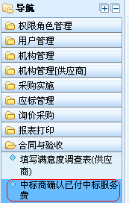
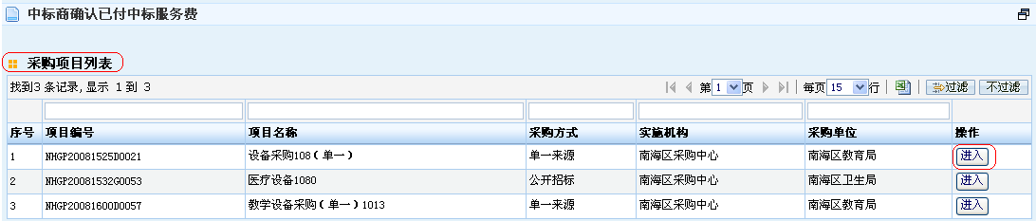
图9－3
上图中列出了您所属的机构中标的采购项目基本信息列表，选择需要确认已付中标服务费的采购项目，点击进入按钮，打开项目包组中标服务费信息页面，如图9－4
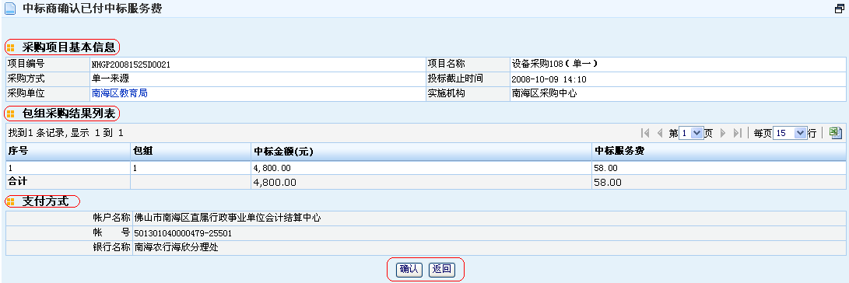
图9－4
上图所示页面中，由上至下共分为三个部份，分别为采购项目基本信息列表、采购结果列表、支付方式说明。在该页面中可执行的操作包括：
在采购结果列表中，显示了您所在机构在该项目中中标的包组号及中标金额，系统将根据采购中心计算中标服务费的公式，自动计算出各包组需要交纳的中标服务费，并合计了该项目总共需要交纳的中标服务费。该合计金额就是您所在机构在该项目中需要交纳的中标服务费的总金额。
在支付方式说明部份，说明了您交纳中标服务费时，汇款的帐户名称、帐号及银行名称。请根据支付方式的要求，把中标服务费通过转帐或汇款的方式，汇入或转到指定的帐户中。
汇款或转帐后，请再次登录系统，进入上图所示页面，点击确认按钮，确认您已到银行交纳了中标服务费。操作完成后，系统提示：操作成功，下一环节：中心确认中标服务费已到帐【执行者：XXX】。
- 注意事项：
- 按照支付方式交纳中标服务费后再确认已付款通知中心确认到帐情况。
- 中心发布中标（成交）公告后，系统会通过短信方式提醒供应商领取中标通知书。
- 中心发布中标（成交）公告后，中标供应商缴纳中标服务费，领取中标（成交）通知书，进行合同签署。
- 操作技巧：
- 可以通过采购项目列表上方的输入框，模糊过滤出对应列的相应数据，便于快速查找数据。
- 可以通过采购项目列表右上方的翻页操作或单页显示行数，对列表数据进行翻页或多行查看，便于查找数据。
- 上传合同
- 功能描述：中标供应商交纳项目中标服务费后可以选择同项目同采购人的条目上传合同信息。
- 操作员：供应商具有该权限的操作人员。
- 操作说明：
点击页面右侧菜单导航中合同与验收模块下上传合同功能点，打开左侧本单位中标的采购项目条目列表页面，如图9－5
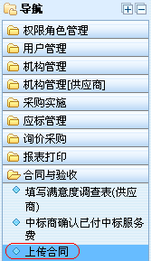
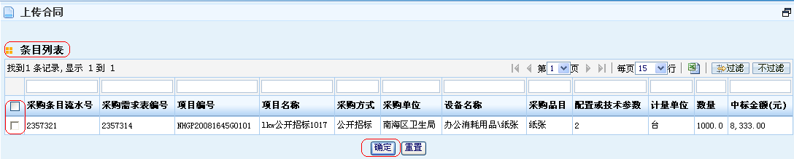
图9－5
在上图所示页面中，显示的是贵机构所交纳的中标服务费已经到帐的采购条目基本信息。请与相应的采购单位商量后，在上图所示页面中，选择需要放到同一份合同中的采购条目。选择时，只能选择属于相同项目及相同采购单位的条目形成一份一份采购合同。选择完成，点击确定按钮，打开合同信息页面，如图9－6所示：
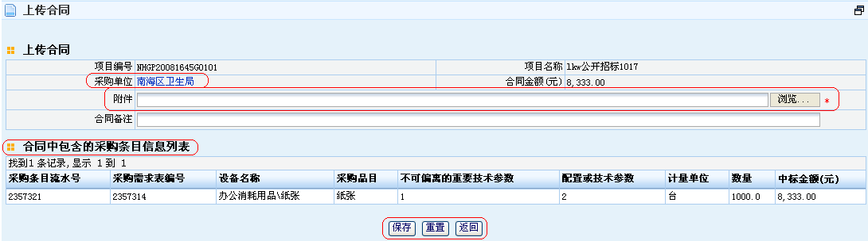
图9－6
上图所示页面由两部份组成，分别是上传合同的表单及合同中包含的采购条目信息列表。在该页面中可执行的操作包括：
在上传合同的表单部份，点击采购单位链接，可以查看采购人的机构信息；点击浏览按钮，在本地计算机中选择合同的电子文件，根据需要录入合同备注信息，操作完成后，点击保存按钮，系统提示：操作成功，下一环节：开标经办人鉴证合同【执行者：XXX】
- 注意事项：
- 在图9－5所示页面中，只能选择属于相同项目及相同采购单位的条目形成一份一份采购合同。如果选择的采购条目不属于同一个采购项目或同一个采购单位，系统将会提示：只能选择相同项目且相同采购人的条目上传合同，请重新选择。
- 必须上传电子版的合同文件，中心合同鉴证通过后，打印合同并签署盖章提交采购中心备案，电子合同与书面合同必须一致。
- 中心合同鉴证通过时，系统会通过短信方式提醒中标供应商“合同已鉴证通过”。
- 操作技巧：
- 在图9－5所示页面中，可以通过采购条目列表上方的输入框，模糊过滤出对应列的相应数据，便于快速查找数据。
- 在图9－5所示页面中，可以通过采购条目列表右上方的翻页操作或单页显示行数，对列表数据进行翻页或多行查看，便于查找数据。
- 查询合同
- 功能描述：可以查询本单位中标并签署的所有项目合同详细信息。
- 操作员：供应商具有该权限的操作人员。
- 操作说明：
点击页面右侧菜单导航中合同与验收模块下查询合同功能点，打开左侧本单位的项目合同列表页面，如图9－7
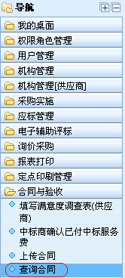
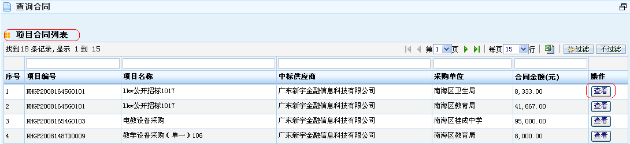
图 9－7
选择要查看详细信息的项目合同，点击查看按钮，打开项目合同及合同明细信息列表页面，如图9－8
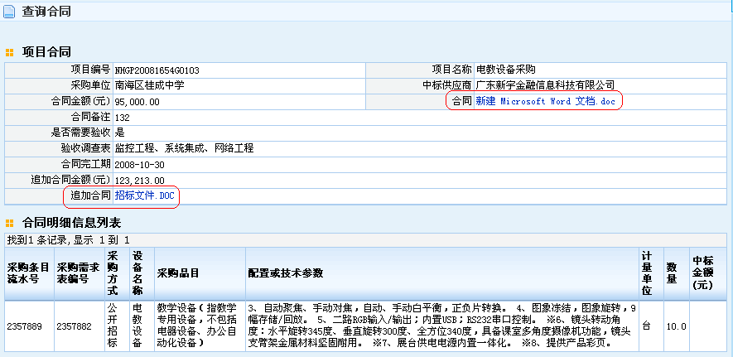
图 9－8
上图所示页面由两部份组成，分别为项目合同及合同明细信息列表。
在项目合同部份，点击合同名称链接或追加合同名称链接，可以下载合同或追加合同进行查看。
在合同明细信息列表中，显示的是合同中包含的采购条目基本信息。
- 注意事项：
- 如果项目合同有追加合同，可以查看到追加合同的附件及追加合同金额；
- 只能查询到本机构所形成的采购合同；
- 追加合同由采购中心上传；
- 操作技巧：
- 可以通过项目合同列表上方的输入框，模糊过滤出对应列的相应数据，便于快速查找数据。
- 可以通过项目合同列表右上方的翻页操作或单页显示行数，对列表数据进行翻页或多行查看，便于查找数据。
- 定点印刷管理
- 维护联系信息
- 功能描述：对于定点印刷供应商，需要维护本单位的信息及联系方式。
- 操作员：定点印刷供应商具有该权限的操作人员。
- 操作说明：
点击页面右侧菜单导航中定点印刷管理模块下维护联系信息功能点，打开本机构信息及联系方式页面，如图10－1
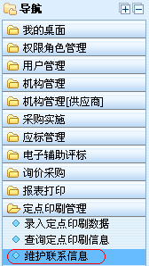
图10－1
在上图所示页面中，按照页面提示维护本单位信息及联系方式，点击保存按钮，确认提交，系统提示：操作成功。
- 操作技巧：
- 页面中标识红星的字段为必填项，联系人与投诉处理人不能为同一人。如果联系方式有变，应及时更新，方便采购人联系贵单位。
- 录入定点印刷数据
- 功能描述：定点印刷供应商维护本单位的定点印刷业务数据。
- 操作员：定点印刷供应商具有该权限的操作人员。
- 操作说明：
点击页面右侧菜单导航中定点印刷管理模块下录入定点印刷数据功能点，打开本机构定点印刷业务数据列表页面，如图10－2
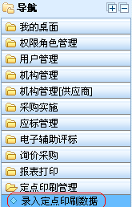
图10－2
点击列表下方增加按钮，可以新增业务数据，打开定点印刷信息维护页面，如图10－3
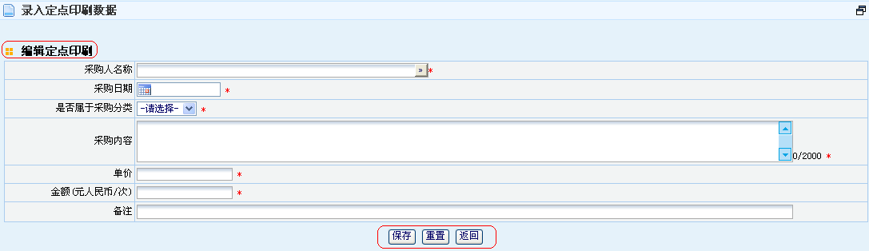
图10－3
在上图所示页面中，请根据页面提示填写定点印刷业务数据。其中是否属于采购分类是指采购单位印刷的内容是否属于宣战印刷的招标范围。如果选择“是”，将会出现下图所示的输入域，请点击按钮，在采购分类列表中选择采购中心已经维护好的采购分类；如果选择“否”，则不需要选择采购分类。
填写完成图10—3所示页面的内容后，请点击保存按钮，提交数据。保存成功的数据显示在定点印刷列表中，采购人及采购中心可以查询到。
选择定点印刷列表中的数据，点击编辑按钮，可以对已保存的业务数据进行修改，打开定点印刷编辑页面，如图10－3
选择定点印刷列表中的数据，点击删除按钮，可以对已保存的业务数据进行删除，系统提示：“确认删除该数据？”确认后，数据删除成功，删除后的数据查询不到。
- 注意事项：
- 采购人及采购中心可以查询到定点印刷供应商录入保存成功的所有业务数据。
- 不是定点印刷的供应商没有权限录入定点印刷数据。
- 编辑页面中的必填项字段必须填写，否则系统不允许提交。
- 确认执行删除操作的数据将不再显示于列表中，故删除操作谨慎处理。
- 操作技巧：
- 在图10－2所示页面中，可以通过定点印刷列表上方的输入框，模糊过滤出对应列的相应数据，便于快速查找数据。
- 在图10－2所示页面中，可以通过定点印刷列表右上方的翻页操作或单页显示行数，对列表数据进行翻页或多行查看，便于查找数据。
- 查询定点印刷信息
- 功能描述：可以查询本单位录入的所有定点印刷数据的详细信息。
- 操作员：定点印刷供应商具有该权限的操作人员。
- 操作说明：
点击页面右侧菜单导航中定点印刷管理模块下查询定点印刷信息功能点，打开左侧本单位的定点印刷列表页面，如图10－4
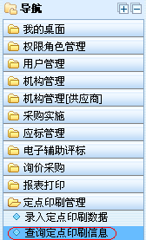
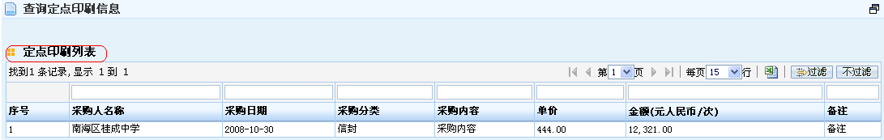
图 10－4
- 注意事项：
  - 各定点印刷供应商只能查询到本机构录入的定点印刷数据；
- 操作技巧：
- 可以通过定点印刷列表上方的输入框，模糊过滤出对应列的相应数据，便于快速查找数据。
- 可以通过定点印刷列表右上方的翻页操作或单页显示行数，对列表数据进行翻页或多行查看，便于查找数据。
- 我的桌面
- 事务查看
- 功能描述：对于项目合同鉴定审批通过的项目，距合同完工期7个工作日时，系统会发送给中标供应商一个事务提醒。
- 操作员：供应商具有该权限的操作人员。
- 操作说明：
点击页面右侧菜单导航中我的桌面模块下事务查看功能点，打开左侧本单位的事务查看列表页面，如图11－1
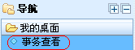
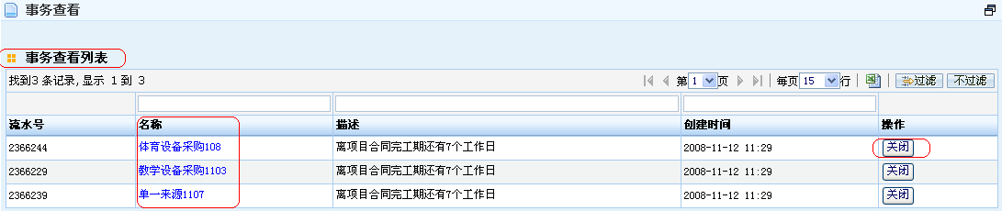
图 11－1
在上图所示页面中，列出了系统提醒您的各种类型的事务提示信息。点击上图中项目合同名称链接，可以查看项目合同详细信息，详见合同查询的有关说明。如图11－2所示：
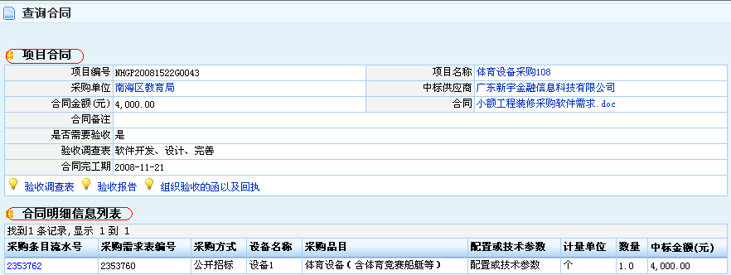
图9－2
在图11--1所示页面中，如果不需系统对您已查看信息继续在事务提示列表及待办任务中显示，您可以点击关闭按钮，关闭已查看过的事务提醒信息。
- 操作技巧：
- 可以通过事务查看列表上方的输入框，模糊过滤出对应列的相应数据，便于快速查找数据。
- 可以通过事务查看列表右上方的翻页操作或单页显示行数，对列表数据进行翻页或多行查看，便于查找数据。

投标书编制软件操作说明
- 投标书编制软件安装说明
双击投标书编制软件安装程序，图标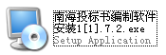，进入投标书编制软件安装界面，如下图：
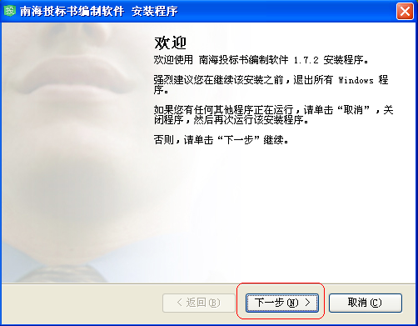
按照安装页面中的提示信息，点击下一步，进行默认安装。如下图，可以修改安装路径，点击下一步，继续安装。
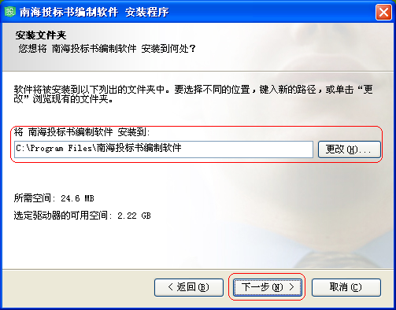
本软件中需要安装PDF虚拟打印机，并必须将虚拟打印机设置为默认打印机，如下图，点击下一步继续安装。
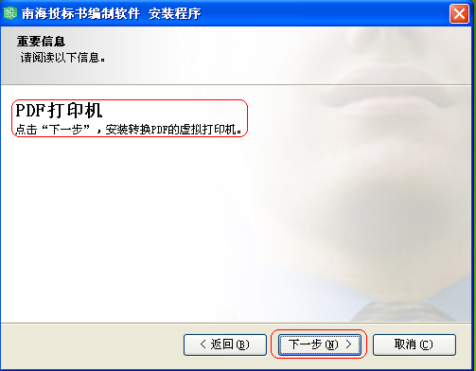
安装过程中会有安全信息提示，点击仍然继续安装，文件复制完成后，提示安装成功，桌面出现图标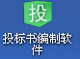。此时投标书编制软件安装成功。
注：
- 必须安装PDF阅读器来辅助投标书编制软件进行投标（报价）文件的制作。
- 本软件支持word2003版和word xp版。
- 投标书制作过程说明
- 验签采购文件
详见第六部分的2.3小节自验签名工具操作说明，验签后产生多个文件，文件后缀名.ncr为是加密规则文件，文件后缀名为.ZBS是采购文件，采购文件按照包组分为多个文件。投标供应商需要按照各包组采购文件对应制作各包组的投标（报价）文件。
- 导入招标书
双击桌面的投标书编制软件图标，打开投标书编制软件页面，如下图：
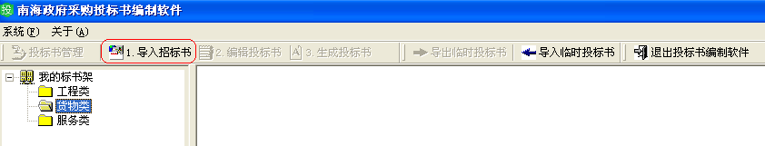
点击导入招标书，将包组的.TBS采购文件导入到软件中，如下图：
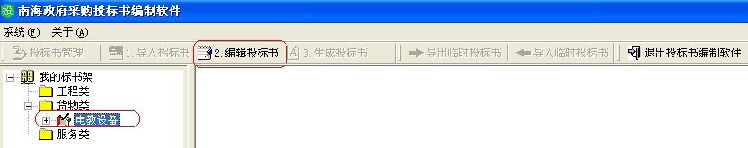
点击编辑投标书，打开包组投标书编辑页面，如下图：
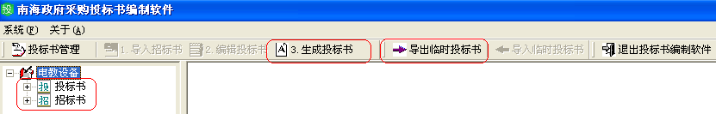
- 浏览及导出word招标书
点击打开采购书节点，即可以浏览包组采购书详细信息，包括关键信息中的评分项和评审项，如下图，点击导入word招标书，可以将采购书另存为word格式。
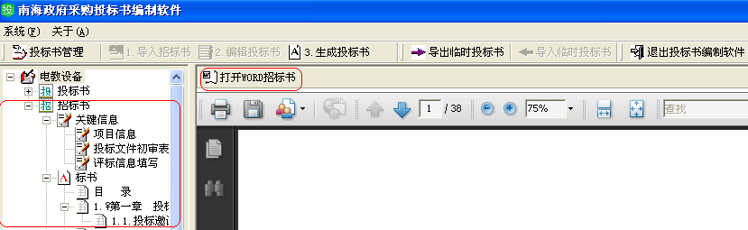
- 制作投标（报价）文件
浏览完采购书后，点击打开投标书节点目录，对应投标书目录中的蓝色节点，制作对应的word文件，点击导入word标书，将对应节点的资料导入到软件中。所有的蓝色节点全部导入成功后，点击关键信息，填写开标一览表及对应评分项、评审项的节点。关键信息填写完成后，可以点击生成投标书，生成后缀名为.TBS投标（报价）文件。如下图：
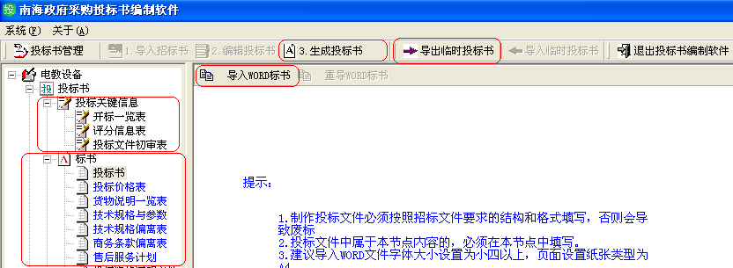
注：
- 蓝色节点必须全部导入完成后，才可以填写关键信息。如蓝色节点没有对应资料，就导入空的word文件。
- 开标一览表中的各字段都必须填写，“备注”如果没有说明，可填写“无”，填写完成后，点击保存按钮。
- 评分信息表中的所有评分项都必须与投标书的节点对应上，便于专家查找；初审表中的评审项可以根据实际情况与投标书的节点进行对应。对应完成节点后，点击保存按钮。
- 制作标书过程中遇到硬件的问题时，可以点击导出临时投标书，生成后缀名为.bs的文件，然后可以在另外一台机器上，安装投标书编制软件后，点击导入临时投标书，将该文件导入到软件中，这样就保存了之前未完成制作的投标书，可以继续制作投标书。
- 加密投标书
详见第二部分的2.4小节加密工具操作说明，对投标书编制软件生成的.TBS投标（报价）文件进行加密，加密后生成后缀名为.exe的加密投标（报价）文件和后缀名为.sig的签名文件，将文件在电子化政府采购网应标管理模块下，上传投标（报价）文件功能点中，上传到系统中进行投标，详见第三部分的7.3小节。

